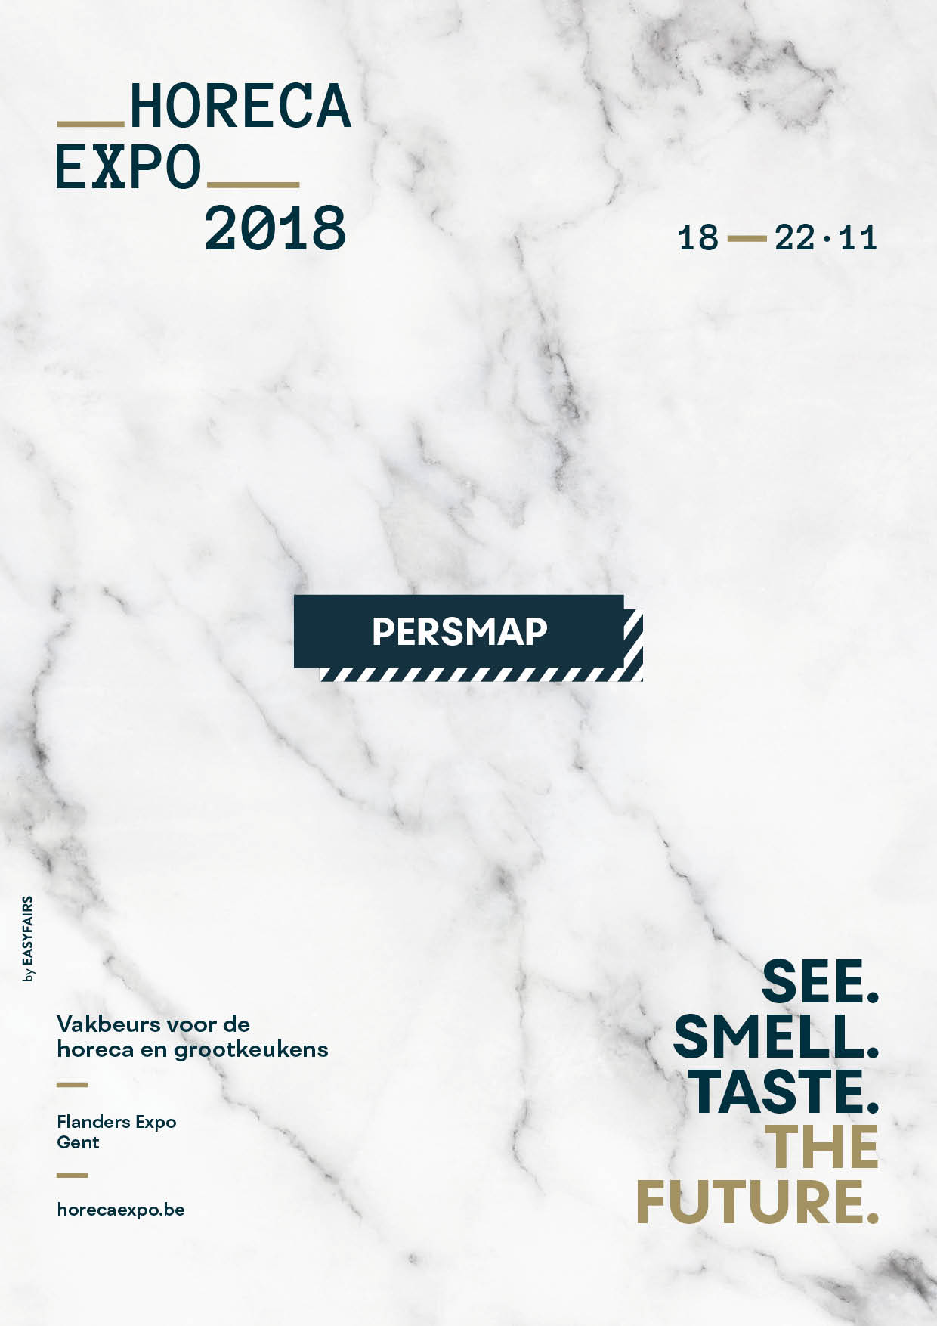

Contents
1. Horeca Expo: voorstelling 4
1.1. Zones 4
1.2. Praktische informatie 5
1.3. Bereikbaarheid & parking 6
2. Chef’s Place & Wine Village 10
2.1. Masterclasses Chef’s Place 10
2.1.1. NorthSeaChefs 11
2.1.2. Marc Clement - Monarti 12
2.1.3. Truffel.be 13
2.1.4. René Mathieu 13
2.1.5. Gault&Millau 13
2.1.6. Horeca Vorming nodigt uit: De Laet & vrienden 14
2.2. Masterclasses Wine Village 14
2.2.1. Masterclasses Wine 14
2.2.2. Master Talent Foundation 15
2.2.3. Cocktails by Hannah Van Ongevalle 15
2.2.4. Hybriden of klassieke druiven, voer voor discussie 15
3. Innovation & Inspiration 17
3.1. Innovation Platform 17
3.2. Innovation Awards 19
3.3 Start-ups 20
4. Coffee & Tea Academy 22
4.1. Specialty Coffee Association Championships 23
4.2. Peru in het hart van de trends 23
4.3. Peter Hernou 24
4.4. Rob Berghmans - Caffenation 24
4.5. Carpigiani Gelato Festival 24
5. Competition & Demonstration Kitchen 27
5.1. Overzicht Programma 27
5.2. Young Chef’s Team 27
5.3. Jong Talent Trophée Auguste Escoffier Benelux 28
5.4. Viskok van het jaar 2019 28
5.5. Demo Hotelscholen afdeling “Grootkeuken” 28
5.6. Copa Jerez 29
5.7. EVA – veggie kookdemo’s 29
6. Seminaries & Events 32
6.1. Overzicht programma 32
6.2. Startersopleiding Horeca Vlaanderen 33
6.3. Kapittel O’de Flander 33
6.4. Brussels Beer Challenge 34
6.5. Flanders Food Faculty 34
6.6. Leermeesters Meet & Greet 35
6.7. Presentatie Michelin Gids België Luxemburg 2019 35
6.8. Nationale dag van de friturist 35
6.9. Artesis Plantijn Colloquium – Be my guest 36
6.10. Huldiging ambassadeurs Lekker Oost-Vlaams 37
6.11. Grootkeukencolloquium 37
6.12. Nationaal Foodservice Congres 38
6.13. Dag van de Gentse Horeca 38
6.14. KitchenLab 38
6.15. Night of the Catering by Gault&Millau 39
7. The future of HoReCa - rondetafelgesprek 39
8. Beeldmateriaal 42

- Horeca Expo: voorstelling
Horeca Expo, dé Belgische totaalbeurs voor de horeca- en grootkeukensector, vindt plaats van 18 t.e.m. 22 november 2018 in Flanders Expo Gent.
Maar liefst 650 exposanten, samen goed voor 3.000 merken tonen een compleet overzicht van de nieuwste producten, services en trends.
MEER DAN EEN BEURS
Naast het ruime aanbod in food en non-food, biedt de beurs ook een uitgebreid randprogramma aan met workshops, culinaire wedstrijden, seminaries en kookdemonstraties.
Op het Innovation Platform ontdekt u wie een Innovation Award in de wacht sleept én maakt u kennis met een aantal beloftevolle start-ups.

NIET TE MISSEN
Horeca Expo presenteert gedurende deze topvijfdaagse voor de horecasector maar liefst 70 culinaire wedstrijden, seminaries en events. We kijken al halsreikend uit naar het Carpigiani Gelato Festival, de Gault&Millau Catering Awards, de voorstelling van de start-ups op het Innovation Platform, het KitchenLab project van Flanders Food Faculty en het debat rond wijnbouw door Gido Van Imschoot & Professor dr. Ghislain Houben.

  - Zones
Food en Non-Food / hallen 1 & 8

Bent u op zoek naar de laatste trends en de nieuwste producten in de dranken- en voedingssector, dan vindt u het gegarandeerd in de hallen 1 en 8. Van kwaliteitsvolle ingrediënten, over kooktechnieken tot afgewerkte producten.

Als horecaondernemer kan u ook uw gading vinden in het ruime aanbod van non-food exposanten: meubilair, decoratie, hygiëneartikelen, beveiligingsapparatuur, …

Coffee, Tea & Sweets / hal 2

Hal 2 baadt in een zoete sfeer met het accent op koffie, thee en dessert.
U wordt aangenaam verrast door het ruime totaalaanbod van koffiemerken, apparatuur, accessoires, …

Dankzij de Coffee & Tea Academy gaat u zeker met een aantal vernieuwende ideeën naar huis. U kan er live het verloop van een aantal spannende Belgian Championships, georganiseerd door de Specialty Coffee Association, volgen of naar de inspirerende uiteenzettingen luisteren van heel wat koffie- en thee-experten. Denk maar aan Peter Hernou, Ann Vansteenkiste of Rob Berghmans. Ook deelnemen aan themagebonden workshops behoort tot de mogelijkheden.

Kitchen Hardware / hal 5
Hal 5 biedt niet alleen (groot)keukens aan, maar ook de nieuwste én meest innoverende keukenoplossingen. Van hightech fornuizen tot de nieuwste afwasapparatuur. Zowel de “kleinere” chef cuisine als de grootkeukens kunnen hier terecht.

Fresh & Authentic / hal 4

In het hart van Hal 4 wandelt u de Food Market binnen. Laat u hier verrassen door tal van ambachtelijke en verse producten met een authentiek karakter. Niet enkel voeding, maar ook dranken (alcoholisch en niet-alcoholisch) worden gepresenteerd.

Café World & Nightlife / hallen 1 & 6

In Café World verzamelt het kruim van de Belgische brouwerijen zich. U krijgt er een overzicht van de verschillende bierstijlen dat ons land rijk is. Naast de bieren zelf, is er ook aandacht voor tapinstallaties en cafémeubilair.

Nightlife staat synoniem voor bruisend en trendy: cocktails, energy drinks en alcohol pops worden met trots aan u voorgesteld. Hip meubilair, ledverlichting en special effects maken het plaatje compleet. In hal 6 vindt u ook geluidsinstallaties, diverse muzieksystemen en rookoplossingen.

Snack & Fast Food / hal 7

Deze hal is niet alleen het trefpunt voor de snackbaruitbater of de friturist; ook broodjeszaken, take-aways en andere horecaprofessionals vinden hier hun gading.
Interior & Technology / hal 3

Ook in de horecawereld maakt beleving een zaak uniek. Om het plaatje van uw totaalconcept helemaal te laten kloppen, kan u in hal 3 terecht voor de allernieuwste snufjes en trends op het vlak van inrichting, aankleding, interactiviteit, audio & video en zoveel meer.

  - Praktische informatie

Data en openingsuren
18 t.e.m. 22 november 2018
Open van 10u30 tot 19u, behalve op donderdag.
Op donderdag open van 10u30 tot 17u.

Locatie

Flanders Expo
Maaltekouter 1
B – 9051 Gent
www.horecaexpo.be
horecaexpo@easyfairs.com
www.twitter.com/horecaexpo

  - Bereikbaarheid & parking

Met het openbaar vervoer
Wegens de drukte raden wij ten zeerste aan met het openbaar vervoer te komen.
Neem de trein tot Station Gent Sint-Pieters en tramlijn 1 brengt u gratis naar Horeca Expo.

Met de wagen
Komt u toch met de wagen, dan kan u gebruik maken van volgende betalende parkings:
Parking Blaarmeersen
met gratis shuttle. Doorlopend van 8u30 tot 20u30 (op donderdag tot 18u30). Shuttle service om het kwartier.
Parking Station Gent Sint-Pieters
gratis met tramlijn 1 naar Horeca Expo.
Parkings B & C op The Loop van Flanders Expo
opgelet: moeizaam verkeer.

NIEUW
Wilt u Horeca Expo vlot bereiken en een voorbehouden plaats reserveren? Het kan als u carpoolt! Deel uw rit op carpool.be en download een voucher voor parking Blaarmeersen.
Ga naar carpool.be/horecaexpo voor alle info.
Dit aanbod is beperkt i.f.v. de beschikbare plaatsen.

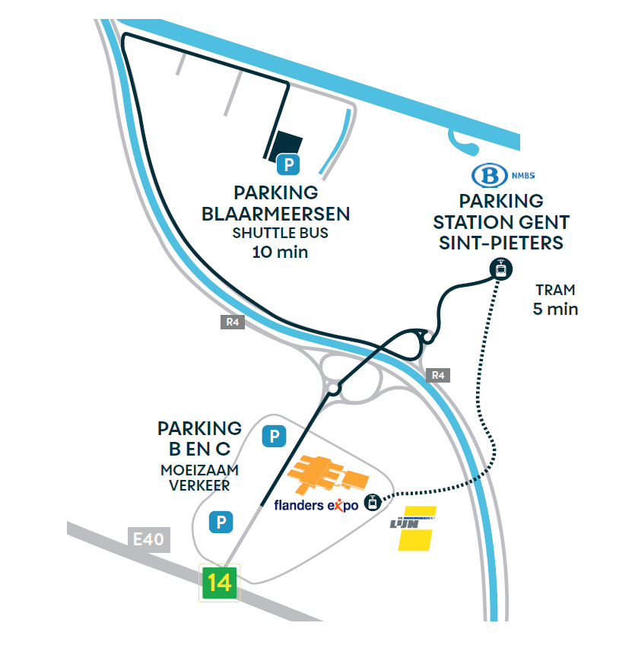

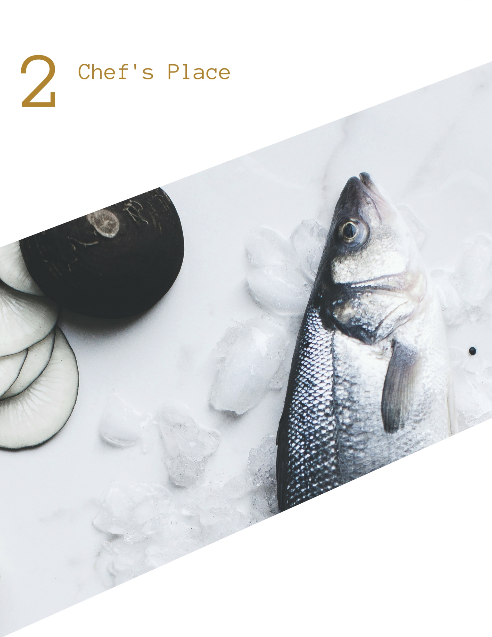

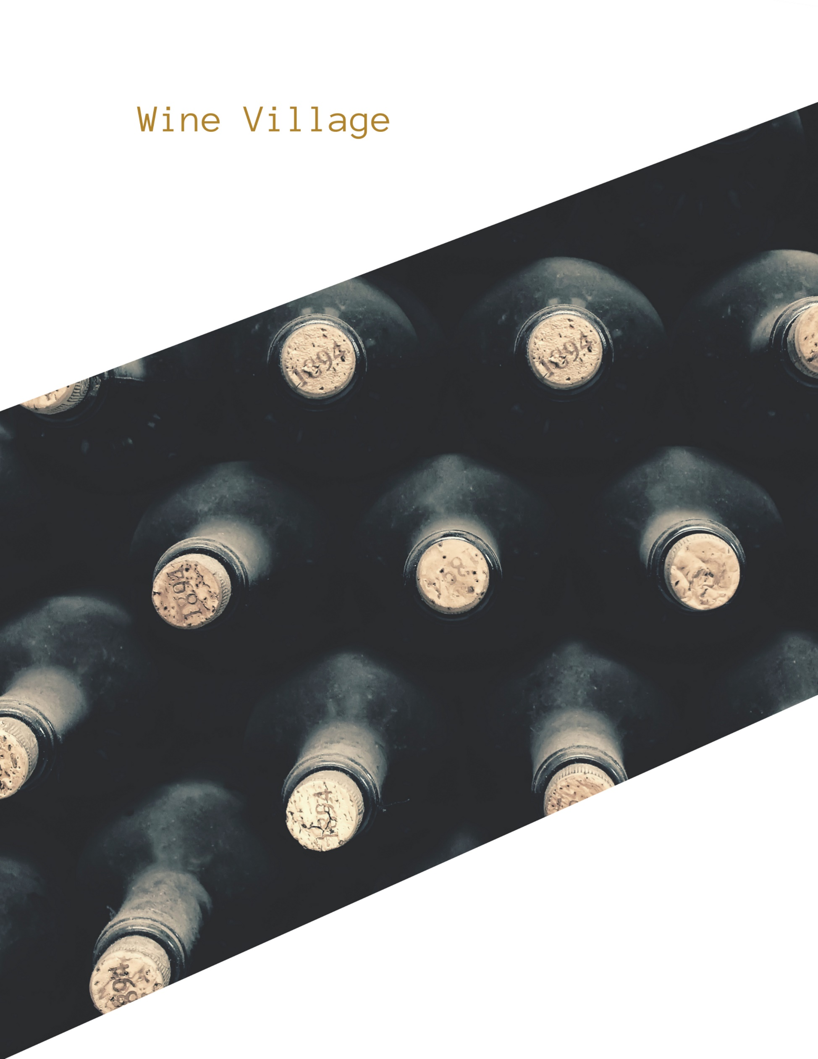

- Chef’s Place & Wine Village
Chef’s Place en Wine Village vormen achteraan hal 8 dé ontmoetingsplaats voor topchefs en sommeliers. Dit exclusieve gedeelte is enkel toegankelijk op uitnodiging door de organisatie.
Een 100-tal exposanten presenteren in dit unieke kader hun topaabod van fine food, delicatessen en de beste wijnen.
Het is niet enkel het uitgelezen jaarlijkse netwerkmoment, maar ook de gelegenheid om een Masterclass door topchefs voor topchefs te volgen. Voor de sommeliers worden dan weer specifieke Masterclasses Wine & Cocktails aangeboden.
In het centrale stuk van Chef’s Place wordt de aandacht op olijfolie gevestigd. U kan de allerbeste olijfolies aan de tastingtafel proeven, terwijl u geïnformeerd wordt over alle wetenswaardigheden.

  - Masterclasses Chef’s Place
Voor topchefs door topchefs.
Programma zoals bekend op 21/09.
Zondag 18 november
14u30 - 15u30 | Broes Tavernier - 't Vijfde Seizoen | NorthSeaChefs
16u00 - 17u00 | Marc Clement - The Bistronomy | Monarti
Maandag 19 november
11u30 - 12u30 | Maarten Bouckaert - Castor | NorthSeaChefs
13u00 - 15u00 | Tim Boury - Boury & Thijs Meliefste - Meliefste | Truffel.be
15u30 - 16u30 | René Mathieu - La Distillerie | Dolce
17u00 - 18u00 | Eros Tomassetti - Diverso | Gault&Millau
Dinsdag 20 november
11u30 - 12u30 | Luc De Laet - The Butcher's Store | Horeca Vorming
14u30 - 15u30 | Thijs Vervloet - Colette | NorthSeaChefs
16u00 - 17u00 | The Golden Duke | Gault&Millau
Woensdag 21 november
13u00 - 14u00 | POP Masterclass | Gault&Millau
14u30 - 15u30 | Edwin Van Goethem - 't Korennaer | NorthSeaChefs
Donderdag 22 november
14u30 - 15u30 | Jeremy Girvan - GJCOOK | NorthSeaChefs

    - NorthSeaChefs

Broes Tavernier – ’t Vijfde Seizoen (Gault&Millau 15/20)
Wieren en algen: de toekomst?
Het is gezond en ecologisch verantwoord. Daarmee past het helemaal binnen de huidige food- en milieutrends. Er wordt van start gegaan met algemene informatie over wieren en algen. Daarna wordt er uitleg gegeven over de herkomst en toepassingen. Er worden een 4-tal gerechten bereid, en dan… proeven natuurlijk.
Broes Tavernier van restaurant ’t Vijfde Seizoen in Aalter behoort tot het collectief NorthSeaChefs. Hij Is aangesloten bij The Young Masters en Bistronomie. ’t Vijfde Seizoen staat voor een streek- en seizoensgebonden productkeuken waarbij ze duurzaamheid hoog in het vaandel dragen.
∼ zondag 18 november, 14u30 – 15u30
Maarten Bouckaert – Castor (Michelin *, Gault&Millau 16/20)
Gemarineerde zeekat met passievrucht, feta en duindoornbesjus.
Verse zeekat verwerken tot een origineel recept. Fris en smaakvol. Maarten Bouckaert gaat aan de slag met zeekat, die als een soort tagliatelli zal worden verweven met duindoornbes, kikkererwtencrème en een frisse jus gemaakt van de afsnijdsels van de zeekat.
Maarten Bouckaert, chef van restaurant Castor, werkt enkel met kwaliteitsproducten uit de regio en weet perfect wanneer ze op hun best zijn. Geen alledaagse gerechten op uw bord, maar een klassieke keuken met een verrassende twist.
∼ maandag 19 november, 11u30 – 12u30
Thijs Vervloet – Colette (Michelin *, Gault&Millau 15/20)
De keuken van morgen.
Thijs zal werken rond Noordzeevis Pladijs, groene kruidenkorst, nori, ponzuboter.
Hij bespreekt zijn visie van hoe de toekomst er in de restaurants tussen nu en 5 jaar zal uitzien. Er wordt terug naar het product in zijn eenvoud gegaan. Producten van bij ons zijn zeer belangrijk geworden, waaronder zeker de Noordzeevis. Maar wel gecombineerd met smaken van uit de hele wereld.
Als jonge ondernemers werken ze bij Colette graag samen met jonge mensen die hun filosofie volgen en die ze kunnen “kneden”. Vandaar een woordje motivatie voor de schoolverlaters die ze zeker willen opvangen en een goede opleiding willen geven!
∼ dinsdag 20 november, 14u30 – 15u30

Edwin Van Goethem – ’t Korennaer (Michelin *, Gault&Millau 16/20)
De opmars en de toekomst van de klassieke gastronomie.
Product en oorsprong worden steeds belangrijker. Alle ingrediënten worden geproduceerd met respect voor dierenwelzijn en duurzaamheid.
Het is zoeken naar ingrediënten van de allerbeste kwaliteit zonder compromissen, of deze nu uit Japan of heel vaak afkomstig van boerderijen en de lokale vissers in de buurt en de lokale groenten leveranciers komen. Sommigen gaan nog verder en hebben zelf een groetentuin. Nieuwe kooktechnieken laten het toe om perfectie te benaderen.
Chef Edwin Van Goethem zal een drietal klassieke gerechten maken waarin perfectie en precisie in gaartijden en kruiding, passie & liefde op het bord centraal staan.
∼ woensdag 21 november, 14u30 – 15u30

Jermie Girvan – GJCOOK
Eén gerecht, verschillende vissen.
In zijn toekomstvisie van een duurzame visserij, spitst Jermie zich meer toe op de plantaardige samenstelling van zijn creaties en het bereiden van de vis. Alsook deze aan te passen aan de herkomst en de seizoenen. Op deze manier hoopt hij de natuur te laten kiezen wat hij serveert. Binnen een bepaalde visfamilie zijn er populaire, maar ook ondergewaardeerde soorten. Maar is er wel zo’n groot verschil?
GJCOOK - bekend om zijn verfijnde diners bij mensen thuis - presenteert zijn visie op viscreaties met respect voor wat vissers te bieden hebben. Hij zal u laten kennismaken met een plantaardige samenstelling vergezeld van duurzame vis die op een unieke manier is bereid.
∼ donderdag 22 november, 14u30 – 15u30

    - Marc Clement - Monarti

Olijfolie, the organic choice… Herkennen en verwerken van hoogkwalitatieve olijfolie.
Monarti organiseert op zondag 18 november in samenwerking met TAMIA (organic extra virgin olijfolie) een demo waar u op een correcte manier olijfolie leert degusteren en verwerken. Ze gaan onder leiding van Pietro Re (erkend olijfolie sommelier) alle aspecten van organische olijfolie toelichten en in de praktijk omzetten.
Niemand minder dan topchef Marc Clement (The Bistronomy) zorgt voor een passende foodpairing van pure terroirproducten en andere originele toepassingen.
∼ zondag 18 november, 16u00 – 17u00

    - Truffel.be

Truffles all the way… Jonge talenten werken met truffel.
Truffel.be organiseert op maandag 19 november een demo waar jonge chefs en bartenders aan de slag gaan met verse truffels en truffelproducten.
O.a. Thijs Meliefste (restaurant Meliefste) en Tim Boury (Restaurant Boury 2*) tonen een 2-tal gerechten met truffel en vertellen over hoe zij deze delicatesse verwerken in hun eigentijdse keukens. Bartender Hannes Desmedt verwerkt dan weer truffel in cocktails & longdrinks en mixt passende drankjes bij gerechten met truffel.
∼ maandag 19 november, 13u00 – 15u00

    - René Mathieu
Als kleine jongen ging René Mathieu aan de grote hand van zijn grootvader, die boswachter was, mee op verkenning in het bos. Hij leerde er de bomen en typische geuren kennen, maar ook planten, kruiden en … hun wortels. ‘s Avonds, bij thuiskomst, bereidde zijn oma er iets lekkers mee of gebruikte ze de ingrediënten om er één van haar familierecepten mee te verfijnen. René bewaart de beste herinneringen aan die tijd en laat er zich meer dan ooit door inspireren. Hij ontwikkelde dan misschien geen stevige boswachtershanden, hij deelt wel graag zijn overgeërfde kennis en passie met al dan niet jongere chefs en zelfs met iedereen die zich gewoon enthousiast of nieuwsgierig toont. Hij beschouwt zijn erfenis als een geschenk dat zorgvuldig bewaard moet blijven. Samen met Ilse Duponcheel die de sterrenchef ondertussen al heel goed kent, nemen ze de toeschouwer mee op een tocht vol leuke inspiratie.
∼ maandag 19 november, 15u30 – 16u30

    - Gault&Millau

Eros Tomassetti presenteert weergaloze pastagerechten.
Gault&Millau topchef Eros Tomassetti van het restaurant Diverso in Westerlo bereidt enkele heerlijke gerechten, in samenwerking met “Surgital presents Divine Creazioni”.
∼ maandag 19 november, 17u00 – 18u00
“The Golden Duke” of the year
Gault&Millau stelt vol trots “The Golden Duke” voor op Horeca Expo. “The Golden Duke” is de winnaar van een culinaire wedstrijd waarbij 3 Belgische topchefs werd gevraagd een gerecht te creëren met als basis varkensvlees. De winnaar zal zijn gerecht tijdens de Masterclass voorstellen.
∼ dinsdag 20 november, 16u00 – 17u00

POP Masterclass
Denk aan: smaakvolle burgers, de beste taco restaurants of de ultieme frietjes – maar altijd met het Gault&Millau kwaliteitsmerk. POP is een selectie van de beste zaken die focussen op high quality fast/street food. Tijdens deze Masterclass laat één van de beste Belgische POP-chefs zien waar POP om draait.
∼ woensdag 21 november, 13u00 – 14u00

    - Horeca Vorming nodigt uit: De Laet & vrienden

Moeten we u Luc de Laet nog voorstellen? De butcher uit Hove heeft zijn strepen verdiend in de wereld van het vlees. Zijn geliefde The Butcher’s Store is niet zomaar een beenhouwerij. Noem het gerust het walhalla voor vleesliefhebbers. De master butcher kan bovendien een aardig potje koken. Ook met minder evidente stukken van het vlees: “de restjes” zoals we dat soms oneerbiedig zeggen. Daarmee gaat hij aan de slag, vergezeld door een bevriende chefkok. En u mag degusteren.
Bij Horeca Vorming werken ze vaker samen met culinaire topexperten zoals Luc De Laet.
Hun doel? Uw smaakpapillen verwennen natuurlijk, maar u vooral ook inspireren en ideeën geven om zelf toe te passen.
∼ dinsdag 20 november, 11u30 – 12u30

  - Masterclasses Wine Village

    - Masterclasses Wine
De wijnwereld verandert razendsnel: nieuwe druivenrassen, nieuwe regio’s, nieuwe appelaties, nieuwe trends… Als restaurateur en sommelier is het een must deze (r)evoluties op te volgen. Daarom organiseert Horeca Expo, in samenwerking met WineWise, op Chef’s Place tal van Masterclasses om u op de hoogte te houden van de recentste ontwikkelingen in de wijnwereld.
Dit jaar wordt ons wijnland België speciaal in de kijker gesteld om dubbele redenen: in maart 2019 wordt in Antwerpen beslist wie Best Sommelier of the World (A.S.I.) wordt. Dit is een unieke kans om België als gastronomisch land op de wereldkaart te zetten. Maar ook als wijnproducerend land gaan we met rasseschreden vooruit. Specialisten inzake Belgische wijnen brengen een stand van zaken en blikken vooruit op de toekomst.
Daarnaast brengen topsommeliers en wijnprofessionals een update over o.a. volgende thema’s, landen en regio’s: fruitige rode wijnen, Australië, Chili, Duitsland (VDP), Nieuw-Zeeland, Oostenrijk en veel meer.
Onderwijs en permanente bijscholing zijn ook in de restaurant- en sommelierwereld niet meer weg te denken. Ook hier zien we tal van veranderingen. Daarom wordt er aandacht geschonken aan de nieuwste vormen van leren, op maat van de restaurateur/sommelier en wordt u uitgedaagd voor de “French Wine Scholar Challenge”.
Afspraak in de Wine Village voor tal van interessante initiatieven.

    - Master Talent Foundation
Master Talent Foundation organiseert stages voor culinair talent uit binnen- en buitenland, bij chefs, chocolatiers, bakkers en slagers uit het topsegment van de gastronomie in België en wereldwijd.
Internationale stages zijn niet alleen een verrijking voor de stagiairs. Stagiairs en stagegevers vormen een internationaal netwerk. Het netwerk van partnerbedrijven en deelnemende stagiairs groeit jaar na jaar. Master Talent Foundation brengt de partners in dit netwerk samen en zorgt voor een vlotte organisatie van deze stages.
Op maandag 20 november brengt Master Talent Foundation al haar stagepartners bij elkaar op Chef’s Place voor een debat over de waarde van internationale stages. Op dinsdag, woensdag en donderdag zal telkens een “meet en greet” georganiseerd worden met partners en stagiairs.
Initiatiefnemers Jan Buytaert – o.m. bekend van Njam TV en Juryvoorzitter van Jong Keukengeweld – en Krispijn Yperman – lid van Flanders Food Faculty en expert in Work Based Learning – presenteren op de stand van Master Talent Foundation op Chef’s Place hun project met getuigenissen van partners en stagiairs.
∼ maandag 19 november, 13u00 – 13u45

    - Cocktails by Hannah Van Ongevalle
U kan met Hannah het verleden, heden, maar ook de toekomst van cocktails bekijken en proeven.
Met haar internationale en nationale ervaring als bareigenaar en consultant geeft ze u tips over hoe cocktails ook op uw menu kunnen staan.
∼ dinsdag 20 november, 12u00 – 12u45

    - Hybriden of klassieke druiven, voer voor discussie
België is uitgegroeid tot een volwaardig wijnland met talrijke professionele wijnbouwers die goede kwaliteitswijnen produceren. Toch is ons land verdeeld als het gaat over de keuze van de aangeplante druivenrassen.
In wijnopleidingen, sociale media en tussen wijnbouwers onderling worden soms verhitte discussies gevoerd tussen voor- en tegenstanders van nieuwe rassen en de klassieke wijndruiven.
Sommigen zweren bij de schimmeltolerante of resistente druivenrassen, terwijl anderen absoluut voorstander zijn van de klassieke druiven zoals pinot noir of chardonnay. Anderen werken met beide druivensoorten.
Voor elke visie is iets te zeggen… Dit is uiteraard voer voor een diepgaand gesprek, gevoerd tussen Gido Van Imschoot en Professor dr. Ghislain Houben, waarbij er stilgestaan wordt bij diverse elementen zoals ecologische voetafdruk, innovativiteit, exportstrategie en zoveel meer. Dit debat komt er op initiatief van Foodprint – Jaarboek van de gastronomie in woord en beeld.
∼ woensdag 21 november, 13u30 – 14u15

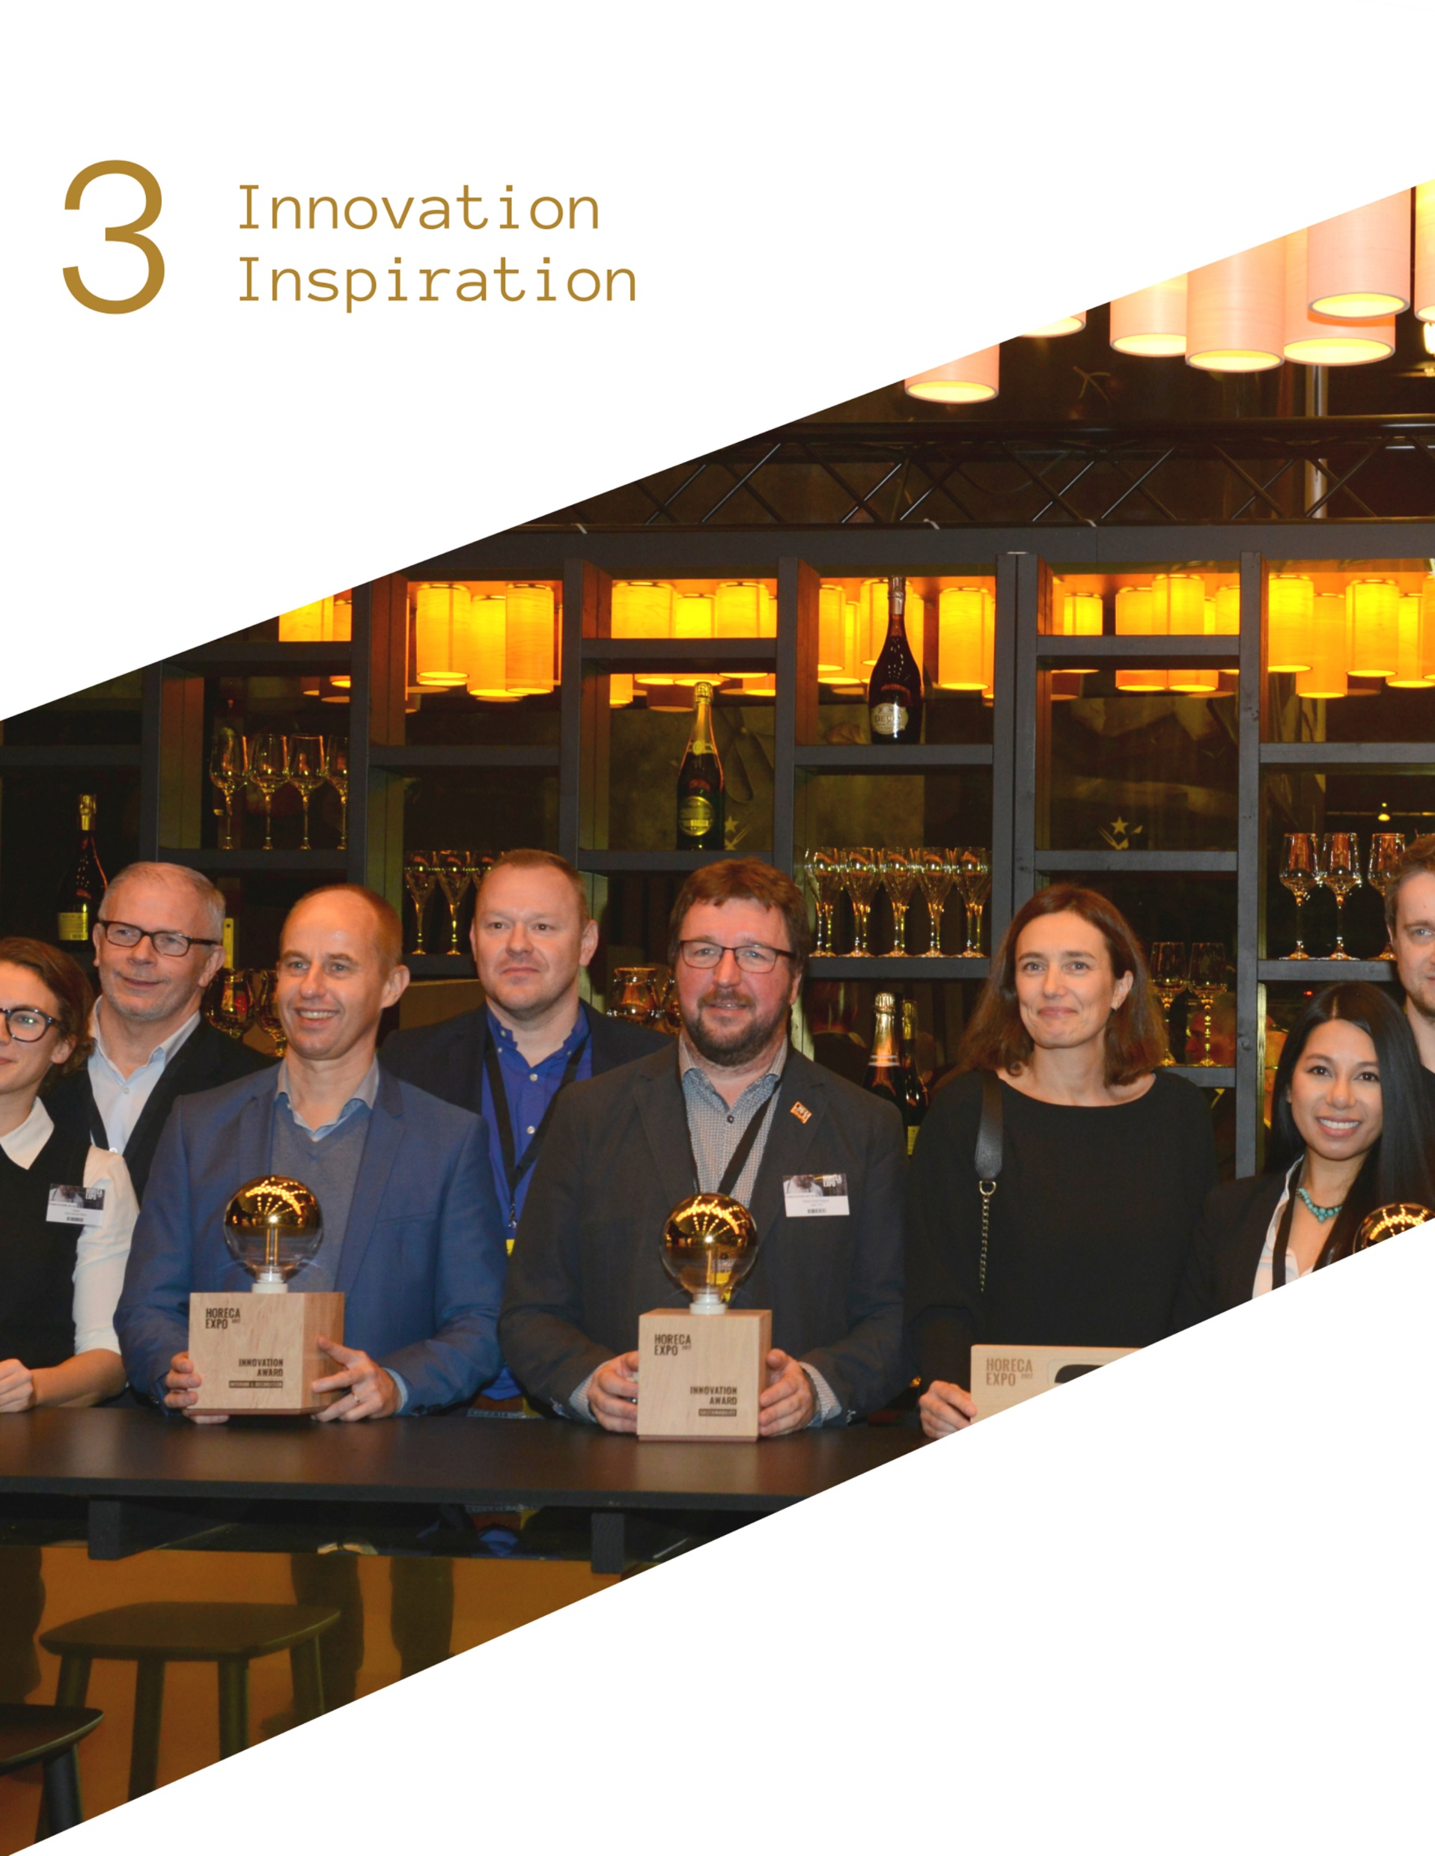

- Innovation & Inspiration

Innoveren en inspireren zijn twee vaste pijlers binnen Horeca Expo. De focus ligt dan ook zeer sterk op het naar voor schuiven van nieuwe ideeën en sterke producten.

  - Innovation Platform

Vooraan hal 3 kan u het Innovation Platform niet missen. U maakt er kennis met de beste innovaties in de markt, beloftevolle start-ups en een sterk contentprogramma.

Menu-engineering in praktijk - Growzer
Rendement is een top-3 uitdaging van veel Horeca ondernemers. Kosten zijn natuurlijk belangrijk. Maar een slimme samenstelling van uw eten en drinken kan snel veel extra marge opleveren. Praktische tips aan de hand van een slimme tool.
∼ zondag 18 november, 11u00 – 12u00 & 13u00 – 14u00
∼ dinsdag 20 november, 11u00 – 12u00 & 13u00 – 14u00
Hoe digitaal is de Horeca in Nederland en België? Sessie voor fabrikanten en leveranciers - Foodproof i.s.m. Group7
Waar haalt uw doelgroep zijn informatie en inspiratie vandaan? Hoe bereikt u bestaande en potentiële klanten online? Waar hebben zij behoefte aan? Oftewel hoe digitaal is de Horeca in Nederland en België nu eigenlijk? Inzichten in de online klantreis van de Horeca ondernemer.
∼ woensdag 21 november, 14u30 – 15u30
Social media voor Horeca - Foodproof i.s.m. Group7
Welke online kanalen zijn nu echt belangrijk? Hoe omgaan met Facebook? Wat doen met reviews? Handige tips & tricks waar u meteen mee aan de slag kan gaan.
∼ woensdag 21 november, 14u30 – 15u30
De proef op de som - Foodproof i.s.m. Group7
Beoordeel samen producten met de Foodservice Community panelleden en check wat ze voor uw zaak kunnen betekenen.
∼ woensdag 21 november, 16u00 – 16u30 & 16u30 – 17u
Boost je menukaart - Foodproof i.s.m. Group7
Hoe zet u producten slimmer op de menukaart. Bruikbare informatie en inzichten om een van uw belangrijkste communicatiemiddelen te verbeteren.
∼ woensdag 21 november, 17u00 – 17u30

Influencer Marketing - Influo
Influo brengt influencers en merken dichter bij elkaar met een eenvoudige tool om uw Influencer Marketing campagnes van A tot Z te beheren. Ze helpen de moderne marketeer bij het aanpakken van het steeds gecompliceerder marketinglandschap door de efficiëntie en toegankelijkheid van influencer marketing te vergroten. Vind nieuwe influencers, werk gelijktijdig samen met meerdere influencers, volg uw resultaten in realtime, en vergroot uw influencer community!
Programma tijdens Horeca Expo:
Is influencer marketing een nieuwe toevoeging aan uw marketingmix, of moet u het gebruik ervan nog wat verder ontdekken buiten de grenzen van de gesponsorde Instagram-posts? Laat Influo u inspireren!
Influencer Marketing is een grote troef voor advertenties, maar het is ook een geweldige manier om een continu content productieteam op te bouwen, om evenementen te promoten, aan affiliate marketing te doen, of zelfs uw volgende product samen te creëren.
Lees meer over alle kansen en mogelijkheden van influencer marketing en alle stappen in de waardeketen van influencer projecten met hun toegewijde keynote voor de horeca. Krijg een beeld van hun aanpak, software en diensten en/of stel uw vragen tijdens hun Q&A.
De influencer marketing trein zit in een stroomversnelling, de tijd om erop te springen is nu!
∼ maandag 19 november, 10u30 – 14u30
dinsdag 20 november, 14u30 – 18u30
Resengo
Resengo is gespecialiseerd in online reservatiesystemen, planningssystemen en systemen die de interne en externe communicatie bevorderen.
Tijdens hun presentatie laten ze u stilstaan bij volgende belangrijke topics:
- Klantdata, dé hefboom voor uw zaak
- 5% meer vaste klanten = tot 125% meer omzet
- 60% beginnende horecazaken failliet binnen 3 jaar. U toch niet?
- Digital age vraagt meer persoonlijke service
- Kent u het onderscheid tussen online wereld vs. offline wereld?
- Een all-in experience is belangrijker dan het eten
- Klantdata, hét middel voor persoonlijke service
- Hoe verschillende datasystemen alligneren?
- Laat data vloeien tussen reserveringssysteem en kassa
∼ zondag 18 november, 14u30 – 18u30
maandag 19 november, 14u30 – 18u30

Geurmarketing – Scents
Een nieuwe marketingtool voor communicatie en verkoop in de retail.
Als communicatie- en marketingexpert heeft Patrick Castelain een passie voor merkpositionering, beslissingsprocessen van consumenten en motivationele factoren in het aankoopproces.
Geuren zijn een vaak onderschatte factor die een belangrijke rol spelen op het verkooppunt. Via een goed uitgebalanceerde, vaak onbewuste, geurverspreiding op het verkooppunt kan de consument via geuren dan ook gemotiveerd worden in het aankoopproces.
Patrick geeft in zijn workshops een overzicht van de mogelijkheden in geurmarketing op verkoopslocaties, showrooms, horeca en evenementen. Dit doorspekt met praktijkvoorbeelden en cases uit het binnen- en buitenland. Hierbij ligt het accent steeds op 'branding', merkgetrouwheid en naambekendheid.
∼ woensdag 21 november, 10u30 – 14u30
donderdag 22 november, 10u30 – 13u30

Vanier – Stad Gent
Vanier is een online verkoopplatform voor korte keten producten. Via dit platform kunnen boeren en andere producenten rechtstreeks verkopen aan restaurants, winkeliers en grootkeukens. De korte keten zorgt ervoor dat er een rechtstreekse band is tussen producent en consument en dat het aantal transportkilometers beperkt wordt.
Vanier staat voor duurzaamheid, eerlijke prijzen, seizoensgebonden producten en transparante communicatie.
∼ donderdag 22 november, 13u30 – 16u30

  - Innovation Awards
Horeca Expo bekroont de meest innovatieve producten of diensten die vernieuwend zijn binnen de sector of een oplossing kunnen bieden in vele horecazaken. Een professionele vakjury selecteert de winnaars binnen 6 categorieën:

- Food
- Beverages
- Service, Technology & Equipment
- Interior & Decoration
- Sustainability

De shortlist van kandidaten wordt op maandag 8 oktober gepubliceerd.
De laureaten worden op zondag 18 november tijdens de openingsreceptie op Horeca Expo bekend gemaakt.

3.3 Start-ups
Horeca Expo is dé springplank voor beloftevolle starters. Rondom het Innovation Platform verzamelen zich een aantal nieuwe bedrijven uit de markt die een noviteit aan het publiek presenteren.
Dit zijn de ambitieuze start-ups waarmee u kennis kan maken:
- Food Lab Proef - foodlaboratorium voor co-creatie, innovatie en prototypering.
- Hotelspeaker - redacteurs beantwoorden online reviews van de hotelgasten.
- Deliverect – connecteert alle online food bezorgingsdiensten met uw POS.
- Brussels Kvas – gefermenteerde dranken met laag alcoholgehalte en hoge nutritionele waarde.
- Next Revel – automatisatie van marketing voor lokale bedrijven.
- JuliaBeers – blond degustatiebier.
- Ovinai – artisanale vinaigrette.
- JCG Cooking – voedingsproducten die het koken sneller en gemakkelijker laten verlopen.
- Spirits by Design – sterke dranken en frisdranken op maat.
- Ideeforte – passie voor chocolade.

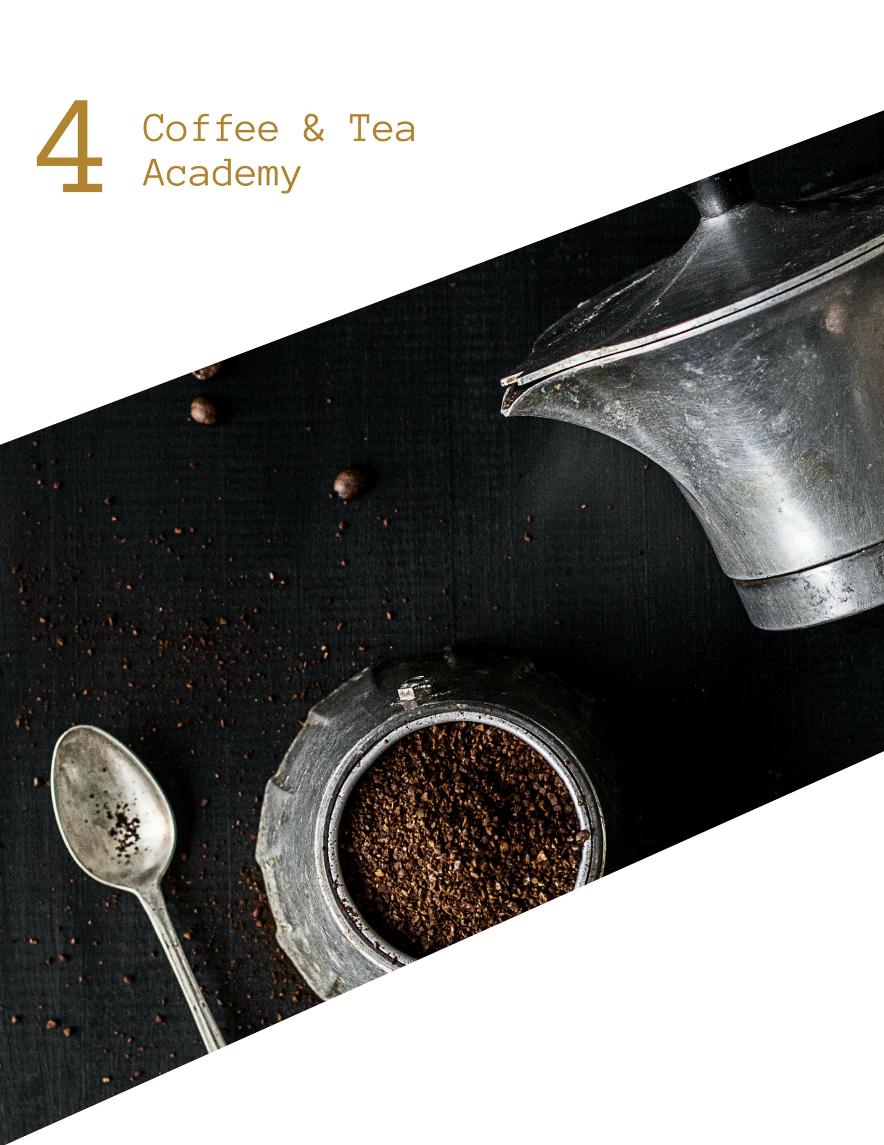

- Coffee & Tea Academy
Hal 2 van Horeca Expo staat volledig in het teken van koffie, thee en zoet.
In de Coffee & Tea Academy kan u live het verloop van een aantal Belgian Championships volgen, georganiseerd door de Specialty Coffee Association. U kan er zich ook laten inspireren tijdens de uiteenzettingen van heel wat koffie- en thee-experten of één van de themagebonden workshops bijwonen. Nieuw deze editie is het Carpigiani Gelato Festival! Deze gaat door op stand 2118.
Programma zoals bekend op 21/09.
Zondag 18 november
11u00 - 14u00 | Belgian Cup Tasters Championship - deel I | Specialty Coffee Association
15u00 - 17u00 | Belgian Cup Tasters Championship - deel II | Specialty Coffee Association
18u30 | Belgian Cup Tasters Championship - FINALE | Specialty Coffee Association
Maandag 19 november
11u00 | Belgian Barista Championship | Specialty Coffee Association
11u00 - 17u00 | Gelato Festival Challenge Belgium
Dinsdag 20 november
13u00 - 14u00 | Workshop ijsthee en theelimonades | Jessica Van Humbeeck
14u30 - 15u30 | Peru in het hart van de trends | Dienst Buitenlandse Handel - ambassade Peru
16u00 - 17u00 | Slow Coffee feat. Hario | Anna VDK-Bargiel
Woensdag 21 november
11u00 - 17u00 | Junior Gelato Festival
13u00 - 14u00 | Peter Hernou
14u30 - 15u30 | Ann Vansteenkiste
16u00 - 17u00 | Rob Berghmans

  - Specialty Coffee Association Championships

Belgian Cup Tasters Championship
Tijdens deze wedstrijd worden verschillende koffie's voorbereid en op tafel opgeschonken in triangels van 3 kopjes. Elke triangel bevat 2 kopjes met dezelfde koffie, en 1 kopje met een verschillende koffie. De deelnemers moeten hierbij de koffie's onderscheiden en het "vreemde" kopje apart zetten. De winnaar plaatst zich voor het wereldkampioenschap.
∼ zondag 18 november, 11u00 – 14u00, deel I
zondag 18 november, 15u00 – 17u00, deel II
zondag 18 november, 18u30, Finale
Belgian Barista Championship
Verschillende barista's nemen het in deze wedstrijd tegen elkaar op. Ze moeten verschillende dranken volgens de regels van de kunst voorbereiden, om dan af te sluiten met een zogenaamde signature drink. Zowel hun signature drink als hun andere dranken worden beoordeeld door een internationale jury. De winnaar van deze wedstrijd kwalificeert zich voor het wereldkampioenschap.
∼ maandag 19 november

  - Peru in het hart van de trends

In 2017 voerde België voor meer dan € 720 miljoen ongebrande koffie in. België is altijd een belangrijke koffie-hub geweest, voornamelijk met dank aan de havens. De consument is in de laatste jaren een stuk kritischer geworden en dit heeft een duidelijke invloed op de aanvoerketen van koffie. Als België ’s vierde belangrijkste leverancier (na Brazilië, Vietnam en Honduras) en ’s werelds belangrijkste producent van specialty coffee zijn de Cafés del Perú een ideale casestudy om nieuwe trends en veranderingen in de globale keten te onderzoeken in een onderhoudend seminarie, georganiseerd door de Dienst Buitelandse Handel van de ambassade van Peru in België.
Traceerbaarheid. Het internet heeft ons, samen met een hele reeks andere uitvindingen en ontwikkelingen, toegang gegeven tot een enorme hoeveelheid informatie. Dit heeft er niet alleen toe geleid dat men meer informatie kan opzoeken, maar heeft ook geleid tot de ontwikkeling van mondige en geïnformeerde consumenten die elke stap in het productieproces willen kunnen nagaan tot aan de teler van de groene koffie.
Single origin. Het aanbod aan koffie in de supermarkt is gevarieerder dan ooit. De laatste jaren heeft single origin koffie, koffie die gemaakt is van koffiebonen uit slechts één bepaalde streek, een sterke opgang gemaakt. Dit hangt sterk samen met de traceerbaarheid van de koffie.
Duurzame samenwerking in plaats van certificaten. Alhoewel certificering van koffie nog steeds van groot belang is, hebben volgens sommigen fair trade labels aan belang moeten inboeten. Een kritische consument eist vandaag de dag meer dan een eenvoudig label. Dit heeft aankopers van koffie er al toe aangezet om nauwer te gaan samenwerken met koffie coöperatieven om de eerlijke handel zelf in de praktijk te brengen.
De Dienst Buitenlandse Handel van de ambassade van Peru in België (Oficina Comercial del Perú en Bélgica) nodigt u op dinsdag 20 november uit in de COFFEE & TEA ACADEMY van Horeca Expo voor een interessant seminarie over deze trends in de supply chain van koffie. Experts uit de sector zullen u op dit evenement een beeld schetsen van de nieuwe trends en deze toepassen op de Cafés del Perú!
De Dienst Buitenlandse Handel van de Ambassade van Peru in België (Commercial Office of the Embassy of Peru in Belgium) staat in voor de promotie van de export van Peru naar België en investeringen en toerisme in Peru. In dit kader volgt de Dienst Buitenlandse Handel de Belgische koffiesector op de voet en tracht de import van Peruaanse koffiebonen zoveel mogelijk te faciliteren. De stand van Cafés del Perú bevindt zich op nr. 2236 / hal 2.
∼ dinsdag 20 november, 14u30 – 15u30

  - Peter Hernou
Peter Hernou is onafhankelijk internationaal consulent, meervoudig Wereltitel-houder, Callebaut Ambassadeur en trainer voor Horeca Vorming. Tijdens Horeca Expo brengt hij zijn presentatie “Coffee & Cholate around the clock”, met als uitgangspunt het verwennen en verlekkeren van uw gasten op elk moment van de dag met overheerlijke koffie en chocoladedranken.
∼ woensdag 21 november, 13u00 – 14u00

  - Rob Berghmans - Caffenation
Met “What’s the Future of Coffee”, geeft Caffenation een inkijk in de nieuwste ontwikkelingen op het vlak van koffiebonen, koffie branden en koffie zetten. Met daarnaast ook aandacht voor de nieuwste hardware en tips en tricks.
U krijgt een overzicht van de meest recente verschuivingen in het koffielandschap en werpt alvast een blik op de toekomst van koffie.
Van koffieboon tot branding en van koffiemolen tot kopje. "What's the Future of Coffee", geeft extra tips om elke toekomstige of huidige (espresso)bar scherp te zetten voor de toekomst.
∼ woensdag 21 november, 16u00 – 17u00

  - Carpigiani Gelato Festival

De Gelato Festival Challenge is een initiatief van de Carpigiani Gelato University en maakt deel uit van een internationale wedstrijd voor ijsbereiders. Zo lopen de competities ook in Rome, Valencia, Melbourne, Dubai, … De Europese finale vindt in 2020 plaats en de Wereldbeker in 2021.
Het Gelato Festival Challenge Belgium wordt tijdens Horeca Expo gehouden. Op maandag 19 november zullen alle kandidaten op stand 2118 hun unieke smaakcreatie (incl. garnering) draaien. Het ijs wordt door een onafhankelijke en professionele jury beoordeeld op volgende punten:
- Smaakcombinatie van het ijs
- Structuur van het ijs
- Presentatie en opmaak van het ijs
- De algehele creativiteit
De winnaar gaat, samen met de winnaar van de vorige editie, door naar de Carpigiani International Day in 2020 (de Europese finale).
Woensdag 21 november staat dan weer in het teken van de Next Generation. Die dag staat gereserveerd voor het Junior Gelato Festival, dat zich richt naar kandidaten tussen de 17 en 21 jaar. Zij dienen in hun 7de jaar hotelschool te zitten met als opleiding Patisserie-Ijsbereiding. Deze winnaar gaat, ook samen met de vorige winnaar, door naar het Next Gen Gelato Festival in Firenze in 2019.
Uiteindelijk gaan de winnaars van International Day en Next Gen Festival verder strijden op de Wereldkampioenschappen in 2021.
∼ maandag 19 november, Gelato Festival Challenge Belgium, stand 2118
∼ woensdag 21 november, Junior Gelato Festival, stand 2118
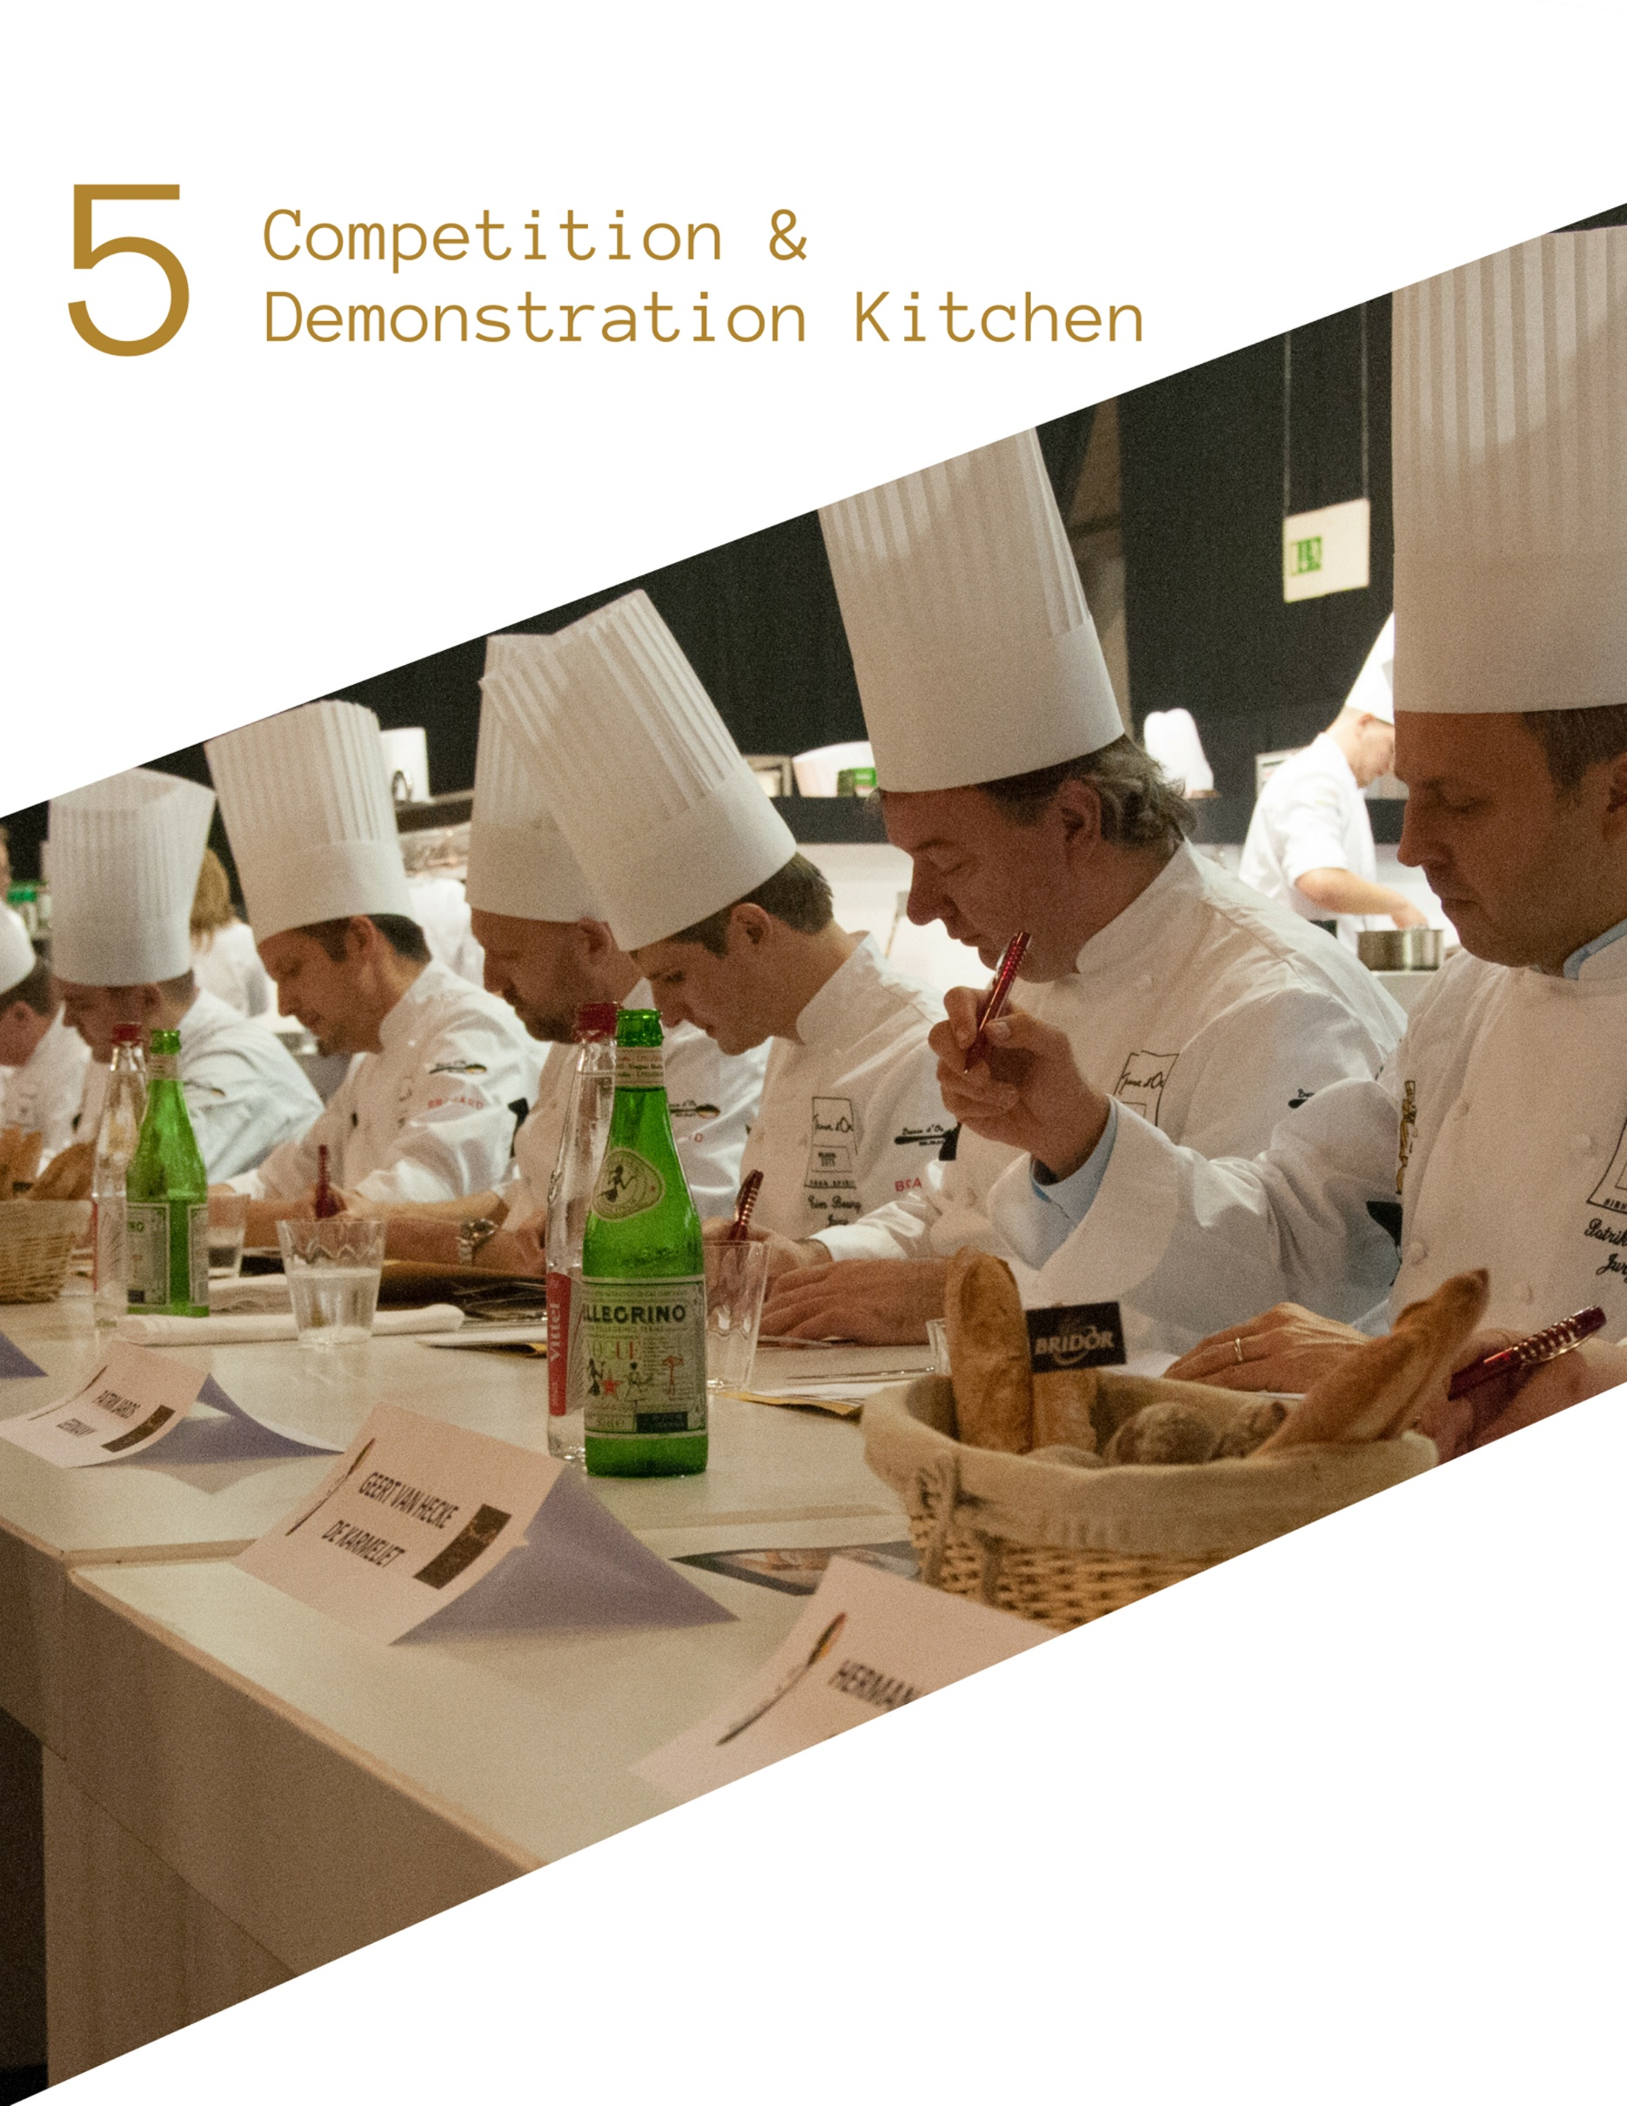

- Competition & Demonstration Kitchen
Horeca Expo is al jaren het platform voor een aantal belangrijke culinaire wedstrijden en demo’s.
De Competition & Demonstration Kitchen bevindt zich aan de ingang van hal 8 en is de volledige periode voor alle publiek toegankelijk.

  - Overzicht Programma
Programma zoals bekend op 21/09.
Zondag 18 november
10u30 - 16u00 | Young Chef's Team | Flanders Food Faculty
Maandag 19 november
10u30 - 13u00 | Jong Talent - Jeune Talent  Trophée Auguste Escoffier Benelux | Les Disciples Escoffier Benelux
12u15 - 16u | Viskok van het Jaar 2019 | Vlam
Dinsdag 20 november
10u30 - 14u00 | Demo Hotelscholen afdeling "Grootkeuken" | Vlaamse Vereniging van Grootkeukenkoks
15u00 - 18u00 | Copa Jerez | Vinopres
Woensdag 21 november
12u00 - 17u00 | Demo's Jong Keukengeweld | Vlam
Donderdag 22 november
12u00 - 15u30 | Demo's veggie | Eva vzw

  - Young Chef’s Team
Tijdens de openingsdag van Horeca Expo zal het National Young Chefs team onder leiding van coach Jo Nelissen zijn laatste training voor een live publiek houden. Tijdens deze test tegen de tijd bereiden zij een 3 gangen menu voor een select gezelschap van 70 personen. Na de training zal het team zich voorbereiden om de week erna te schitteren op de Culinary World Cup in Luxemburg, waar voor het eerst een team uit ons land zal deelnemen.
∼ zondag 18 november, 10u30 – 16u00
competition & demonstration kitchen, hal 8
Organisatie: Flanders Food Faculty

  - Jong Talent Trophée Auguste Escoffier Benelux
Dit is een prestigieuze kookwedstrijd georganiseerd door de gastronomische vereniging “Les Disciples Escoffier Benelux”, met als juryvoorzitter Peter Goossens, voorzitter Nederlandstalige leesjury Ferdy Debecker, voorzitter Franstalige leesjury Jean-Baptiste Thomaes, secretaris-generaal Piet Lecot, het uitvoerend bestuur, de Benelux-leden en hun voorzitter Daniël Lassaut.
Thema voor de wedstrijd van dit jaar is zalm (+/- 3 kilogram) in een koude (lauwe) bereiding met 3 vrije garnituren (voor 8 personen) en in een warme bereiding eveneens met 3 vrije garnituren (voor 8 personen), gepresenteerd op bord.
De winnaar mag begin maart 2019 deelnemen aan de internationale finale “Trophée Jeunes Talents Escoffier” in Bordeaux (Frankrijk).
∼ maandag 19 november, 10u30 – 13u00
competition & demonstration kitchen, hal 8
Organisatie: Les Disciples Escoffier Benelux

  - Viskok van het jaar 2019
Wie blaast een gerenommeerde jury van de sokken met een gerecht met zeeduivel?
Voor de 30ste keer gaat men op zoek naar het lekkerste en origineelste gerecht met de 'Vis van het Jaar'. Hoofdingrediënt is zeeduivel. Voorzitter van de wedstrijd is Filip Claeys van restaurant De Jonkman** en medestichter van de NorthSeaChefs.
De winnaar sluit aan in de rij topchefs die de wedstrijd de voorbije jaren wonnen. Recente winnaars waren onder andere Stijn de Vreese van restaurant Benoit & Bernard Dewitte, Sam Van Houcke van restaurant Onder de Toren, Rob Stevens van D’Oude Pastorie, Jonathan Olivier van De Jonkman, Ivan Menten van Lèche Plat en Dean Masschelein van Boury.
Het winnende recept is meteen ook een toegangsticket tot het team van de NorthSeaChefs. Deze topchefs promoten Noordzeevis, met speciale aandacht voor de minder bekende en daardoor vaak onbeminde vissoorten.
∼ maandag 19 november, 12u15 – 16u00
competition & demonstration kitchen, hal 8
Organisatie: Vlam

  - Demo Hotelscholen afdeling “Grootkeuken”

De Vereniging van Vlaamse Grootkeukenkoks (V.V.G.) organiseert tijdens Horeca Expo een demo waaraan 5 Vlaamse Hotelscholen met een afdeling Grootkeuken deelnemen. Als opdracht moeten ze een eigen creatie voorzien van een 3 gangen menu voor een gemeenschapskeuken met streekproducten. De samenstelling en de bereidingswijze moet beantwoorden aan de vereisten van een gezond en evenwichtig voedingspatroon.

Met het organiseren van deze demo, heeft V.V.G. een aantal doelstellingen voor ogen:
- Het creëren van nieuwe en originele feestgerechten.
- Het stimuleren van nieuwe en alternatieve bereidingsprocédés.
- De aandacht vestigen op de kwaliteit, de hygiëne en de voedselveiligheid in grootkeukens.
- De nodige contacten leggen op de beurs binnen de sector.
- België als culinaire draaischijf van Europa verder dynamiseren.
- Het opwaarderen van de cateringsector en het promoten van het beroep van grootkeukenkok.
Tijdens de demo heeft tevens “De dag van de Grootkeukenkok” plaats. Alle leden van de provinciale verenigingen worden dan ook uitgenodigd om tijdens hun bezoek aan de beurs, eveneens de demo te volgen.
∼ dinsdag 20 november, 10u30 – 14u00
competition & demonstration kitchen, hal 8
Organisatie: Vlaamse Vereniging van Grootkeukenkoks

  - Copa Jerez
De Copa Jerez Belgium 2018 is een culinaire wedstrijd waarbij de winnaars de kans krijgen deel te nemen aan de grote internationale finale in Jerez de la Frontera, Andalusië, Spanje, in de lente van 2019.
Deze nationale competitie is bedoeld voor Belgische teams bestaande uit een Sommelier en een Chef. Zij krijgen als opdracht een 3-gangen menu te creëren in harmonie met verschillende Sherry-types.
De jury zal bij het bepalen van de winnaar voornamelijk rekening houden met de kwaliteit van de match tussen de voorgestelde gerechten en de Sherry’s. Het winnende team zal dus de Belgische kleuren verdedigen tijdens de internationale finale in Spanje.
∼ dinsdag 20 november, 15u00 – 18u00
competition & demonstration kitchen, hal 8
Organisatie: Vinopress

  - EVA – veggie kookdemo’s

80% van de consumenten in Vlaanderen en Brussel verwacht dat ieder restaurant een vegetarisch aanbod heeft, zo blijkt uit onderzoek van iVOX en EVA. EVA vzw helpt de restaurateurs graag op weg naar lekkere en betaalbare veggie gerechten in drie handige kookdemo’s met proevertjes.

- Veggie voor Cateraars
Voor grootkeuken- en cateringmedewerkers
Ontdek welke veggie gerechten succes hebben, hoe u de afname kan verhogen en welke nieuwe veggie producten op de markt zijn.
EVA vzw begeleidt al 8 jaar grootkeukens met hun veggie-workshops op maat. Ontdek en proef zelf die nieuwste gerechten van EVA voor cateraars.
- Try Vegan voor cateraars. Drie pioniers delen hun vegan ervaringen en laten je proeven van het resultaat.
Voor grootkeuken- en cateringmedewerkers.
Oktober 20018 was er voor de derde keer Try Vegan, een campagne die het grote publiek met tips & tricks uitdaagt om vaker plantaardig te eten.
Deze keer deden voor het eerst drie grootkeukens mee. Deze pioniers delen hun succesrecepten en getuigen over hun ervaringen van afgelopen maand.
- Vegucation
Voor horeca-chefs en leerkrachten in hotelscholen
Het afgelopen anderhalf jaar kregen zo'n kleine 1.000 chefs een Vegucation workshop. En ze vielen goed in de smaak, want er is bij chefs een groeiende vraag naar veggie opleidingen en daar speelt Vegucation op in.
Daarom herhaalt EVA op Horeca Expo graag een verkorte versie van deze workshop.
Leerkrachten van een Hotelschool zijn van harte welkom om het gratis Vegucation aanbod voor Hotelscholen vanaf september 2019 te komen ontdekken.
Meer info: https://www.evavzw.be/professionals
∼ donderdag 22 november, 12u00 – 15u30
competition & demonstration kitchen, hal 8
Organisatie: Eva vzw

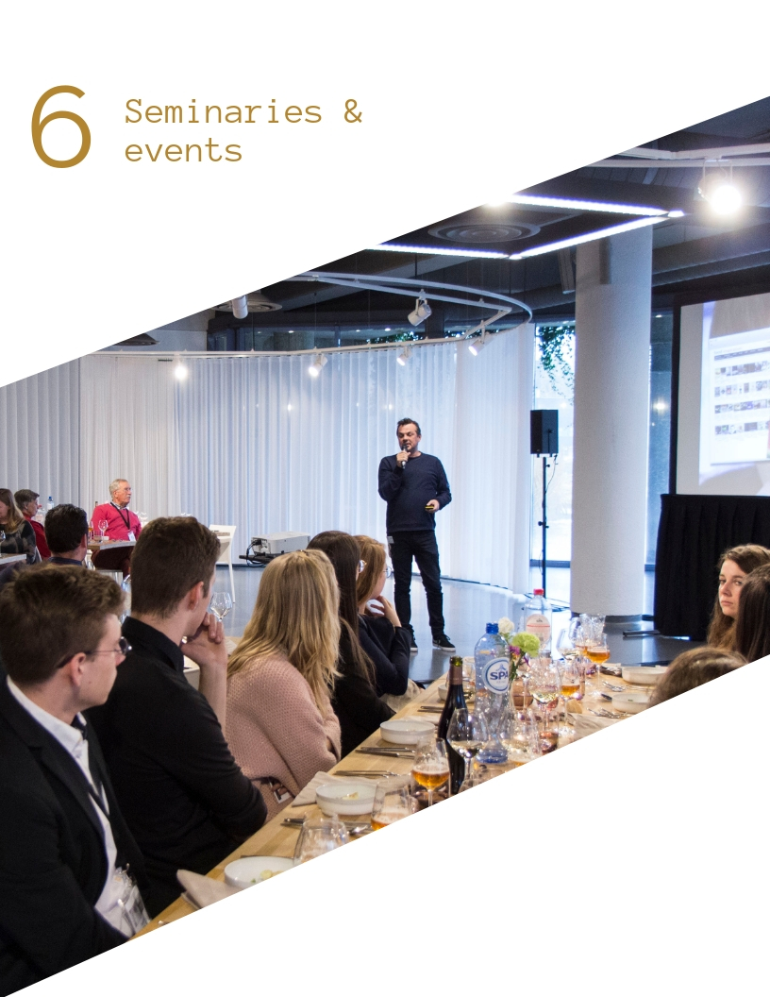

- Seminaries & Events

  - Overzicht programma
Programma zoals bekend op 21/09.
Zondag 18 november
11u00 - 12u30 | Startersopleiding | Horeca Vlaanderen i.s.m. Unizo
15u00 - 18u00 | Kapittel O'de Flander | O'de Flander
Maandag 19 november
11u00 - 12u30 | Startersopleiding | Horeca Vlaanderen i.s.m. Unizo
11u00 - 13u00 | Brussels Beer Challenge | Becomev
14u00 - 17u00 | Flanders Food Faculty | Flanders Food Faculty (gesloten verg.)
14u30 - 16u00 | Leermeesters Meet & Greet | Horeca Vorming Vlaanderen
16u00 - 19u00 | Presentatie Michelin gids België Lux. 2019 | Michelin (op uitnodiging)
Dinsdag 20 november
10u00 - 13u30 | Nationale dag van de friturist | Navefri/Horeca Vlaanderen
13u00 - 19u00 | Artesis Plantijn Colloquium | Artesis Plantijn
15u00 - 16u30 | Startersopleiding | Horeca Vlaanderen i.s.m. Unizo
16u30 - 18u30 | Ambassadeurs Lekker Oost-Vlaams | Erov (op uitnodiging)
Woensdag 21 november
09u00 - 16u00 | Nationaal Foodservice Congres | Foodservice Alliance
09u30 - 12u00 | Grootkeukencolloquium | Asforcol/HFDV/RCMB/VGRB/VVG
11u00 - 12u30 | Startersopleiding | Horeca Vlaanderen i.s.m. Unizo
11u30 - 14u00 | Dag van de Gentse Horeca | Horeca Vlaanderen (op uitnodiging)
13u30 - 19u00 | KitchenLab | Horeca Vlaanderen
16u00 - 22u00 | Night of the Catering | Gault&Millau (op uitnodiging)

  - Startersopleiding Horeca Vlaanderen
Wie ervan droomt om op korte of lange termijn een eigen horecazaak op te starten… Of wie nog met vragen zit bij de lancering van een zaak.. kan tijdens Horeca Expo bij Horeca Vlaanderen terecht.
Deze opleiding is niet louter gericht op theorie, maar legt ook het accent op praktische en haalbare tips. Zo krijgt men een goed beeld van punten die cruciaal zijn bij het opstarten van een horecazaak.
Een greep uit de onderwerpen:
- De opstartformaliteiten: het vestigingsattest, de nodige vergunningen en verzekeringen.
- De vormen van ondernemen: uitbating, overname, opstart eigen concept, gedeeld eigenaarschap.
- De financieringsmogelijkheden: eigen middelen, lening bij een bankinstelling, risicokapitaal, participatiefonds.
- Juiste definiëring van het concept: wie wordt mijn doelpubliek en hoe bereik ik hen?
- De do’s & don'ts: de juiste look & feel, menu-engineering (aankoop-verkoopkost), juiste communicatiekanalen.
- Personeelsbeleid: geen of juist veel personeel.
- Aankoopbeleid: goede leverancierscontracten.
Daarnaast ontvangt iedereen ter plaatse de startersbrochure van Horeca Vlaanderen.
∼ zondag 18 november, 11u00 – 12u30
∼ maandag 19 november, 11u00 – 12u30
∼ dinsdag 20 november, 15u00 – 16u30
∼ woensdag 21 november, 11u00 – 12u30
Skylounge, 1ste verdieping hal 1
Organisatie: Horeca Vlaanderen i.s.m. Unizo
Publiek event mits inschrijving via https://www.horecavlaanderen.be/startersopleidingen

  - Kapittel O’de Flander
De Orde van de Oost-Vlaamse Meester-Distillateurs organiseert op zondag 18 november zijn 28ste Kapittel. Op deze editie lauwert de Orde verschillende persoonlijkheden en horecazaken voor hun bijzondere verdiensten in het erkennen en promoten van O’de Flander, de Oost-Vlaamse graanjenever.
Alle reeds eerder geïntroniseerde personen, alle deelnemers aan de cursus Jeneverkenner en de bevriende gastronomische confrerieën wonen dit kapittel bij.
De Hotelschool Gent verzorgt de receptie.
∼ zondag 18 november, 15u00 – 18u00
Flex Meet, Flex 1 + Flex 2, Flex Lounge
Organisatie: O’de Flander vrij toegankelijk
Publiek event mits inschrijving via O’de Flander

  - Brussels Beer Challenge
De opmars van bier en brouwerijen in de wereld zet zich onverminderd door. In alle uithoeken van de wereld openen kleine onafhankelijke brouwerijen hun deuren, terwijl oude (familiale) brouwerijen een nieuw elan vinden. Kortom de biersector is volop in beweging.
Europa is en blijft een spannend biercontinent met grote traditionele biernaties zoals België, Duitsland, het Verenigd Koningrijk en de Tsjechische republiek. Maar ook opkomende bierlanden zoals Nederland, Frankrijk en Italië. Ook in de periferie wordt er danig in de ketels geroerd, bier is hot in het koele noorden en hip in het voormalige Oostblok. Ook in België neemt het aantal brouwerijen en bieren bijna exponentieel toe. Quasi dagelijks wordt er een nieuw bier gelanceerd en met de regelmaat van de klok opent een nieuwe brouwerij haar deuren. De Brussels Beer Challenge houdt de vinger aan de pols en is een barometer voor de Belgische en Internationale brouwerijen. Drie dagen lang proeft een panel van internationaal gereputeerde bierkenners 1.600 bieren uit alle hoeken van de wereld. De deelnemende bieren worden onderverdeeld in categorieën, gebaseerd op origine, typiciteit en stijl en vervolgens gewikt en gewogen.
Op het einde van de drie degustatiedagen worden de beste bieren in elke categorie beloond met een gouden, zilveren of bronzen award.
∼ prijsuitreiking op maandag 19 november, 11u00 – 13u00
Flex 1 + Flex 2
Organisatie: Becomev
Vrij toegankelijk

  - Flanders Food Faculty

Flanders Food Faculty versterkt Vlaanderen als culinaire bestemming.
Meer dan 40% van de toeristen kiest tegenwoordig hun reisbestemming uit omdat ze lekker willen eten en drinken. De Flanders Food Faculty promoot en versterkt, onder leiding van Vlaams minister voor Toerisme Ben Weyts en Toerisme Vlaanderen, de culinaire troeven van Vlaanderen.
Om de associatie tussen lekker eten en de toeristische bestemming Vlaanderen internationaal te versterken werkt de Flanders Food Faculty samen met private en publieke partners. Via concrete acties wordt Vlaanderen als regio geplaatst naast culinaire bestemmingen zoals Spanje, Denemarken of Peru.
De Flanders Food Faculty werkt op 3 sporen: meer, betere en slimmere promotie van de gastronomie, stimuleren van culinaire innovatie en talenten en het toeristisch en economisch potentieel ervan ook in eigen land de erkenning geven die het verdient. Meer info vindt u terug op www.flandersfoodfaculty.be.
∼ maandag 19 november, 14u00 – 17u00
Flex Boardroom
Organisatie: Toerisme Vlaanderen
Gesloten vergadering

  - Leermeesters Meet & Greet

Leermeesters zijn bekwame vakmensen die onervaren medewerkers begeleiden op de werkvloer. Ze helpen nieuwe collega’s te integreren in het team en kruipen zelfs een beetje in de huid van leerkracht om de volgende horecageneratie op te leiden. Dat maakt hen van onschatbare waarde voor de sector.
Bent u ook zo’n geëngageerde leermeester (of wilt u dat graag worden)? Heeft u het gevoel dat u nog kan groeien in die coachende rol? Kom dan zeker langs op de Leermeesters Meet & Greet van Horeca Vorming. U ontmoet er andere leermeesters uit alle hoeken van horecaland. De trainers van Horeca Vorming Vlaanderen zijn ook van de partij om nieuwe technieken en tips met u te delen. Meer informatie vindt u vanaf 1 oktober op www.fanvanhoreca.be.
∼ maandag 19 november, 14u30 – 16u00
Sky Lounge
Organisatie: Horeca Vorming Vlaanderen
Vrij toegankelijk

  - Presentatie Michelin Gids België Luxemburg 2019

De Michelin gids selecteert de beste restaurants en hotels in de 28 landen waar het aanwezig is.
Naar jaarlijkse gewoonte wordt de nieuwe editie voor België Luxemburg – en de bijhorende nieuwe sterren – bekend gemaakt tijdens Horeca Expo.
∼ maandag 19 november, 16u00 – 19u00
Flex XL
Organisatie: Michelin Belux
Enkel op uitnodiging door Michelin

  - Nationale dag van de friturist

Al meer dan twintig jaar nodigt Navefri – Horeca Vlaanderen haar leden uit op de ‘nationale dag van de friturist’ tijdens Horeca Expo.
Op de nationale dag van de friturist worden de meest actuele thema’s behandeld zoals flexibel personeel inschakelen, de stand van zaken van het geregistreerd kassasysteem, de vestigingswetgeving, de Belgische Fritkotcultuur en het acrylamidedossier,.. Ook wordt de nieuwe campagne van de ‘Week van de Friet’ voorgesteld.
∼ dinsdag 20 november, 10u00 – 13u30,
Flex 1 + Flex 2
Organisatie: Navefri – Horeca Vlaanderen
Publiek event mits inschrijving via www.horecavlaanderen.be

  - Artesis Plantijn Colloquium – Be my guest

81% van de organisaties met focus op klantenbeleving zet een beter resultaat neer dan directe concurrenten (Bron: Peppers & Rogers). De cijfers liegen er dus niet om.
Hoe wordt u écht gast- of klantgericht? Hoe zorgt u ervoor dat een hotelbezoek een bijzondere ervaring wordt, dat de gasten enthousiast zijn en graag bij u terugkomen? Beter nog, hoe maakt u er ambassadeurs van die zelf klanten aanbrengen?
Een juiste inschatting van de klantverwachtingen maakt hierin een groot verschil.
Vaak gebeurt het dat de focus tijdens een klantencontact te veel naar het functionele gaat en te weinig naar het positief verrassen van de klanten en het overtreffen van de klantverwachtingen. Er zit immers zoveel meer in een klantencontact dan u eerst zou denken.
De workshop
In deze workshop verplaatst u zich in de belevingswereld van uw gasten en ontdekt u kansen om een bijzondere ervaring te creëren die een blijvende indruk nalaat.
De workshop is zeer interactief opgebouwd waarbij de deelnemers tot nieuwe inzichten komen en praktische bruikbare tips meekrijgen.
Wat u zal ontdekken
- Wat beleving is en welke impact het heeft op de klant én op de hotelmedewerker.
- Wat een tevreden klant is.
- De kracht van een klantenreis of customer journey.
- Hoe verschillend een customer journey voor klantprofielen is.
- Praktijkcase Martins Hotel Mechelen.
- Hoe u een bijzondere face-to-face klantenrelatie ontwikkelt.
- Hoe dit alles bijdraagt aan uw eigen werkplezier.
De gastsprekers
Drie experten slaan de handen in elkaar en delen hun praktijkervaringen:
- Karen Verbiest - General Manager Martin's Patershof Mechelen
- Els Dhaeze - Customer Excellence Architect
- Christoph Van Doninck – Face-to-face Customer Experience expert
∼ dinsdag 20 november, 13u00 – 19u00
Flex 1 + Flex 2
Organisatie: Artesis Plantijn
Publiek event mits inschrijving via Artesis Plantijn

  - Huldiging ambassadeurs Lekker Oost-Vlaams

Lekker Oost-Vlaams huldigt tijdens Horeca Expo, op dinsdag 20 november om 16u30, zijn ambassadeurs. Streekwinkels, horecazaken, B&B’s en traiteurs worden gelauwerd voor hun inspanningen in het promoten van Oost-Vlaamse streekproducten.
Deze ambassadeurs vormen een heel belangrijke katalysator in de promotie van Lekker Oost-Vlaams. Er komen heel wat vragen van consumenten. Ze willen niet alleen de producten leren kennen, ze willen ze ook proeven en kopen. En dit is allemaal mogelijk bij de ambassadeurs Lekker Oost-Vlaams.
De ambassadeurs leveren dagdagelijks inspanningen om de Oost-Vlaamse streek- en hoeveproducten op de kaart te zetten. Toch vraagt het wel wat moed en inspanning om niet bij de vertrouwde leverancier alle producten in één keer te bestellen. Vaak moeten wat meer kilometers en afspraken gemaakt worden om die lokale producten in huis te krijgen. En juist die inspanning wil Lekker Oost-Vlaams naar waarde appreciëren.
De kersverse ambassadeurs staan op de website Lekker Oost-Vlaams in een aparte rubriek vermeld. Uiteraard ontvangen zij een plaket voor aan de gevel of in de zaak en een getuigschrift.
∼ dinsdag 20 november, 16u30 – 18u30
Flex 3
Organisatie: Erov
Op uitnodiging door Erov

  - Grootkeukencolloquium

De nieuwe, veeleisende klant : nieuwe uitdaging of mission impossible?
De cateringverantwoordelijke van vandaag wordt geconfronteerd met steeds veeleisendere klanten. De sterke individualisering, de sociale media waar men (vaak eenzijdige) meningen kan spuien, geloofsovertuigingen, trends, allergenen en mode-diëten zorgen voor nieuwe vragen aan de maaltijdverstrekker.
De laatste jaren zorgt deze veeleisendheid (voor meestal een zeer lage prijs) voor onrust. Wie roept het hardst? Vertegenwoordigt hij een meerderheid? Moet men echt overal kunnen op inspelen?
“De” klant bestaat niet meer, het zijn allemaal sterk verschillende individuen met verschillende opinies waar men een gemiddelde moet zoeken in het aanbod. Een te grote keuze zorgt voor extra kosten en mogelijk meer verspilling. Een “dagschotel” vindt u alleen nog terug in de her-heruitzending van De Kampioenen…
En toch blijft de klant koning, en moet men mee in de nieuwe vraag en het gewijzigde aanbod.
Uitdagingen genoeg dus om op dit colloquium in de marge van Horeca expo stil te staan bij dit onderwerp en enkele specialisten uit de praktijk aan het woord te laten.
∼ woensdag 21 november, 09u30 – 12u00
Flex 1 & 2
Organisatie: Asforcol/HFDV/RCMB/VGRB/VVG
Publiek event mits inschrijving via Horeca Expo

  - Nationaal Foodservice Congres

We beseffen steeds meer dat foodservice voor enorme uitdagingen staat. Kanaalvervaging, casualisering, digitalisering, blackbox, nieuwe foodservice grossiers, … De nieuwe realiteit zorgt voor een oncomfortabel gevoel in alle schakels van de keten.
Er zijn nog veel onopgeloste vragen. Waar gaat foodservice in België naartoe? Waar wordt in de toekomst de winst gemaakt? En vooral; hoe spelen we succesvol in op échte groeikansen?
De 10de editie van dit event brengt een indrukwekkende line-up van experts, ondernemers en CEO’s van vooraanstaande bedrijven samen om op deze prangende vragen een antwoord te formuleren!
∼ woensdag 21 november, 09u00 – 13u30
Flex XL
Organisatie: Foodservice Alliance
De toegangsprijs bedraagt 295 euro (excl. BTW). Bedrijven die lid zijn van het Kennisnetwerk Foodservice Alliance hebben recht op gratis tickets volgens hun lidmaatschapspakket.
Info en inschrijving via Foodservice Alliance

  - Dag van de Gentse Horeca

Horeca Vlaanderen is de sectororganisatie van en voor de horeca. Hun drie pijlers zijn belangenverdediging, ondersteunen en netwerken.
Elk jaar organiseert horeca Vlaanderen "Dag van de Gentse Horeca" op Horeca Expo. Deze bijeenkomst is enkel toegankelijk op uitnodiging.
∼ woensdag 21 november, 11u30 – 14u00
Flex 4
Organisatie: Horeca Vlaanderen
Op uitnodiging door Horeca Vlaanderen

  - KitchenLab
Het project KitchenLab van de Flanders Food Faculty krijgt zijn eerste hoogtepunt tijdens Horeca Expo in de Sky Lounge. Op één namiddag zullen diverse sprekers het podium bestijgen om u onder te dompelen in de nieuwe trends, technieken en innovaties binnen de horeca. Zowel in Vlaanderen als uit het buitenland.
∼ woensdag 21 november, 13u30 – 19u00
Sky Lounge, 1ste verdieping hal 1
Organisatie: Horeca Vlaanderen
Publiek event, voorinschrijving via Horeca Vlaanderen

  - Night of the Catering by Gault&Millau

Voor het derde jaar op rij zet Gault&Millau inspirerende cateringbedrijven en grootkeukens in de kijker met hun Catering Awards. Deze Awards worden uitgereikt aan een onderneming of instelling die in een bepaald domein of thema bijzondere en structurele inspanningen levert waardoor deze als voorbeeld voor de sector kunnen gelden.
Er worden awards voorzien in volgende categorieën:
- Relatie met de klant
- Maatschappelijk Verantwoord Ondernemen (MVO)
- Gezondheid en Nutritionele Aspecten
- Innovatie & Originaliteit
- Waste Management
De uitreiking vindt plaats tijdens Horeca Expo.
∼ woensdag 21 november, 16u00 – 22u00
Flex 1 – 4
Organisatie: Gault&Millau
Op uitnodiging door Gault&Millau

- The future of HoReCa - rondetafelgesprek
Op 4 september brachten we een aantal gepassioneerde professionelen uit de verschillende horecasectoren bij elkaar voor een open gesprek rond ondernemen in de horeca van de toekomst. Omdat “iedereen retailer is” zoals hij zelf zegt, vroegen we Jorg Snoeck, retail specialist en auteur van het managementboek van het jaar, The Future of Shopping, om het panel te vervoegen.
Aan onze tafel:
- David Claeys, Zaakvoerder True Agency
- Cédric Decaestecker, Hotelmanager Mercure Roeselare en rep. voor Steenoven Projects
- Luc Deraedemaecker, Director Brussels Beer Challenge en Chief Editor Bière/Bier Grand Cru
- Vicky Geunes, Chef ‘t Zilte
- Linda Hundersmarck, General Manager Hampton by Hilton
- Jorg Snoeck, Trendwatcher en oprichter van RetailDetail, kenniscentrum Home of Retail en Future of Shopping Roadshow
- Glendal Vandenbempt, On Trade Director Belgium bij Inbev
Het panelgesprek resulteerde in een mooie blend van kennis, inzichten en inspiratie. Met wat durf, creativiteit en een professionele aanpak is er zeker nog een mooie toekomst voor horecaondernemers! Een bloemlezing aan de hand van een tiental thema’s …

Creëer een Home away from home! (Linda Hundersmarck)
“Schenk meer aandacht aan de sociale/menselijke factor”! Zomaar een standaard dienst verlenen is niet langer de boodschap. Elke gast is uniek en daarop hoort u te kunnen inspelen. Persoonlijke benadering op basis van de signalen (ook de non verbale) van de gast wel.
Overkill vanuit de digitale wereld zorgt voor zoektocht naar traditionele waarden. De menselijke rol is heel belangrijk, men komt naar een café voor de cafebaas, een restaurant of hotel waar men persoonlijk benaderd wordt, niet als een nummer.
Lok ze uit hun zetel! (David Claeys)
Het belevende aspect gaat hoe langer hoe meer belangrijk worden in de horeca. Horeca moet zich meer positioneren als ontmoetingsplaats in plaats van een pure consumptieplaats. Eten en drinken kan men online vanuit de zetel bestellen en aan huis laten leveren. Consumeren kan men thuis. Zet in op het belevende aspect, want dat maakt het de verplaatsing naar een horecazaak waard.
Minder en kwalitatiever!
Minder en kwalitatiever, dat is sowieso een trend. Minder op café of restaurant, maar als men gaat… betaalt men graag voor goede kwaliteit. Die kwaliteit zit ook, zoniet vooral, in de service. Het personeel moet doordrongen zijn van de passie voor het concept en het product, moet het verhaal uitstralen. Er is nood aan een Company Culture, iedereen moet dezelfde taal spreken en met dezelfde kleur schrijven om samen als team voor degelijk Hospitality te kunnen zorgen.
Vernieuwen, jezelf heruitvinden! Standaard producten of diensten blijven verkopen is jezelf de das omdoen.
Zowel in hotels, restaurants als cafés moet je ergens voor staan. De consument moet komen omdat hij of zij zin heeft, een unieke ervaring krijgt, niet omdat hij of zij honger of dorst heeft (Glendal Vandenbempt). Ofwel gaat u voor een basisproduct dat toch heel goed is tegen een heel scherpe prijs (zelfs in low budget markt moet er een topproduct aangeboden worden!), ofwel kiest u voor een upscale segment, een niche, waar u anders bent, beter bent.
Het is ook niet omdat het vandaag goed is dat het 20 jaar verder nog steeds dezelfde formule moet of kan zijn (Cédric Decaestecker). Het verwachtingspatroon van de consument blijft toenemen en men verwacht dat er op ingespeeld wordt. Le wel op voor hypes en fantasietjes, gimmicks, die enkel heel even opvallen en daarna geen aandacht meer trekken. U kan maar beter authentiek zijn, een stuk heritage, legacy, van de locatie of de streek op een eigentijdse manier upliften en als chef uw eigen signatuur meegeven. Wat is de onderliggende trend waarop die hype eventjes mee surft? Dat is belangrijker. Kijk naar de koffiebars en het barrista-verhaal. Onderliggend ging het over kwaliteit van koffie, ambacht, traditie, origine.
Hyperpersonalisering, omdat iedereen uniek is.
Wat wil de gast? Daar moet u ten allen tijde op kunnen inspelen (Vicky Geunes). Reviews laten restaurateurs anders naar de sector kijken, overal de klant op de eerste plaats zetten en de zaken vanuit hun ogen aan te pakken. Het eten en drinken wordt meer en meer gepersonaliseerd, zowel qua samenstelling (en niet alleen omwille van dieetvereisten of allergie) als naar presentatie.
De consument heeft op verschillende momenten andere behoeften. Zelfs het weer en het gezelschap beïnvloeden de behoeften van de gast. Het aanbod met voor elk wat wils zijn, voor elk type consument, op elk moment van de dag. Dat kan, maar hoeft niet, binnen één zaak. Het kan ook de straat of de wijk zijn, waar een divers aanbod zorgt voor aantrekken van klanten.

Onvoldoende aangeboorde segmenten.
Twee grote groepen consumenten worden nog te weinig in het vizier genomen: baby boomers en personen met een migratie-achtergrond. 60 tot 80 jarigen hebben tijd en geld en willen dat uitgeven (Luc Deraedemaecker), maar wordt daar genoeg voor gedaan? Het is een heel grote groep die perfect past bij de terugkerende waarden die vernoemd werden: authenticiteit, kwaliteit, ambacht, beleving… Ze zijn bereid om geld uit te geven maar dan moet er wel geboden worden wat ze zoeken!
Daarnaast is er ook de verkleuring van de maatschappij. Een wezenlijk deel van de bevolking is niet geboren in België, of heeft ouders of grootouders die hier niet geboren zijn. Zij hebben andere interesses, andere gewoontes, andere smaken… winkels moeten daar nog op inzetten en horeca ook! Zij die hier geboren zijn vormen stilaan de middenklasse en daar ziet men in horeca nog maar bitter weinig rond ontwikkelen.
Visie hebben, durven en een goed businessplan.
Zonder visie op langere termijn en de passende investering daarvoor, zonder een goed concept en een degelijk businessplan, resulteert het steevast in pijnlijke faillissementen. Belangrijk is het economisch model heel goed voor ogen te houden om zich niet te vergalopperen, zeker als kleine onderneming. De hoge lonen in België zijn nu eenmaal wat ze zijn: een serieuze uitdaging! Kwestie is om te rationaliseren zonder in te boeten op generositeit naar de gast, dat is een serieuze evenwichtsoefening.
Technologie gebruiken!
Maak gebruik van data! Gegevens via reserveringsystemen kan u gebruiken om terugkerende gasten persoonlijk te benaderen. De klant is daar ook vragende partij, hij wil niet elke keer opnieuw zijn voorkeuren terug moeten aangeven maar verwacht dat u hem meteen voorstelt om aan zijn voorkeuren gevolg te geven. Daar kruipt ook weer tijd in natuurlijk. Al kan dat artificieel opgelost worden. Artificiële intelligentie, bots enzovoort.
Online? Ja! Maar doe het wel ZELF!
De kwaliteit van online aanwezigheid in horeca is vaak nog heel beperkt in vergelijking met andere landen. Let wel, de consument wil connecteren maar niet met een machine of een marketingbureau. Online actief zijn doet u zelf. Als de uitbater dat zelf doet, dan is de kwaliteit misschien minder hoog maar men voelt de passie, de liefde voor het vak en de producten, de authenticiteit. Pas dan triggert u de potentiële gast.
We moeten meer samenwerken
Foodmarkets, genre Mercado, worden mainstream: één grote ontmoetingsplaats waar men zowel retail als horeca kan vinden. Beide sectoren gaan steeds meer blurren (Jorg Snoeck), met elkaar samensmelten. De bakker, de restaurateur, de visboer, de chocolatier die lokaal voor elkaar produceren en/of samen de markt bespelen in plaats van elk vanop hun eilandje. Als u samenwerkt kan u alleen maar sterker worden. Horeca wordt meer en meer, net zoals retail, een terrein voor co-branding!

- Beeldmateriaal
Highres beeldmateriaal kan gedownload worden via onderstaande link:
https://www.horecaexpo.be/nl/Pers/Downloads

